MANUAL DE USUARIO
Bankomunales
Sistema de administración de bancos comunitarios
Socios · Acciones · Créditos · Caja · Cierre de mes · Reportes
Versión 1.0 · Octubre de 2026
Aplicación de escritorio para Windows
Contenido
1 Introducción
2 Primeros pasos: ingresar y elegir el Bankomunal
3 Conociendo la pantalla principal
4 Datos del Bankomunal y configuración
5 Socios
6 Acciones
7 Créditos
8 Caja y Contabilidad
9 Cuadre y Cierre de Mes
10 Reportes
11 Respaldo y Restauración
12 Auditoría
13 Rutina recomendada del mes
14 Mensajes frecuentes y cómo resolverlos
15 Glosario
A Anexo: reglas del reglamento que el sistema aplica
B Anexo: datos de ejemplo de este manual

Cómo ubicarse en el manual
Cada capítulo corresponde a una opción del menú del sistema. Si usted solo registra pagos, vaya directo al capítulo 7; si prepara la reunión mensual, empiece por el capítulo 13.
En Word puede abrir el Panel de navegación (Vista → Panel de navegación) para saltar entre capítulos.

1. Introducción

1.1 ¿Qué es Bankomunales?
Bankomunales es un programa para el computador que sirve para llevar, en un solo lugar, la administración de un banco comunal o Bankomunal: quiénes son los socios, cuántas acciones tiene cada uno, qué créditos se han entregado y cómo van sus pagos, cuánto dinero hay en caja y cómo se reparten las ganancias cada mes.
Reemplaza los formatos en papel y los registros manuales de las reuniones. El sistema hace los cálculos (cuotas, intereses, mora, reparto de ganancias, cuadre del balance) y le avisa cuando una operación no cumple el reglamento, para que la Junta no tenga que revisarlo todo a mano.

1.2 ¿Para quién es este manual?
Para las personas de la Junta Administradora que usan el sistema: quien registra socios y operaciones, quien lleva la caja, quien aprueba los créditos y quien verifica y cierra el mes. No se necesitan conocimientos de computación: el manual explica cada pantalla paso a paso, con ejemplos.

1.3 Cómo leer este manual
Los nombres de botones y pestañas aparecen en negrita, tal como se ven en la pantalla (por ejemplo, Registrar compra). A lo largo del manual verá cuatro tipos de recuadros:
Importante
Algo que puede causar un error o una pérdida de información si se pasa por alto.

Consejo
Una buena práctica que le ahorra tiempo o evita errores.

Ejemplo
Un caso con números, para entender cómo calcula el sistema.

Regla del reglamento
Una condición que el sistema aplica automáticamente.

Todas las imágenes y ejemplos usan datos ficticios (personas, cédulas y valores inventados). Los montos se muestran en pesos colombianos (COP), siempre sin centavos y con punto como separador de miles: $ 1.250.000.

1.4 Ideas básicas antes de empezar
Término | Qué significa
Bankomunal | El banco comunal. Cada Bankomunal tiene su propia información, separada de las demás en el mismo computador.
Socio | Persona que forma parte del Bankomunal. Se identifica por su cédula. Un Bankomunal tiene entre 8 y 19 socios.
Acción | Cada una de las partes de capital que compra un socio. Por defecto vale $ 10.000 (valor nominal).
Crédito | Préstamo que el Bankomunal entrega a un socio. Se paga en cuotas mensuales y lleva un interés.
Fiador | Otro socio que respalda un crédito con sus acciones. Esas acciones quedan “comprometidas” mientras el crédito esté vigente.
Libro | El Libro de Ingresos y Egresos: el registro de cada entrada y salida de dinero de la caja.
Cierre de mes | Acto de la Junta que congela el mes, aparta los fondos y calcula las ganancias de ese mes.
PPCFC | Promedio de colocación del fondo de crédito de los últimos 3 meses: mide qué tanto del dinero está prestado y decide si se pueden vender acciones nuevas.

2. Primeros pasos: ingresar y elegir el Bankomunal

2.1 Qué necesita
- Un computador con Windows donde esté instalada la aplicación Bankomunales.
- No necesita conexión a internet para trabajar. Toda la información se guarda en el mismo computador.
- Cada sede o computador tiene su propia instalación y su propia información. Si usa otro computador, deberá llevar un respaldo (capítulo 11).

2.2 Iniciar sesión
Al abrir el programa aparece la pantalla de ingreso. Todo el equipo comparte una sola contraseña.
- Escriba la contraseña en el campo Contraseña. La contraseña estándar del sistema es admin2026.
- Presione Ingresar (o la tecla Enter).
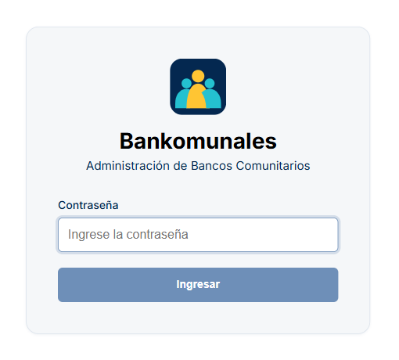
Figura 1. Pantalla de ingreso
Cuide la contraseña
Quien conozca la contraseña puede entrar a toda la información. Compártala solo con las personas de la Junta que deban usar el sistema.

Si la contraseña es incorrecta, el sistema muestra el mensaje “Contraseña incorrecta”. La contraseña se pide una sola vez por sesión: al cambiar de Bankomunal no se vuelve a solicitar.

2.3 Elegir o crear un Bankomunal
Después de ingresar, el sistema actúa según cuántos Bankomunales hay en el computador:
- Ninguno (primer uso): abre directamente el formulario para crear el primero.
- Uno solo: entra directo, sin preguntar.
- Dos o más: muestra la lista para que usted elija con cuál trabajar.
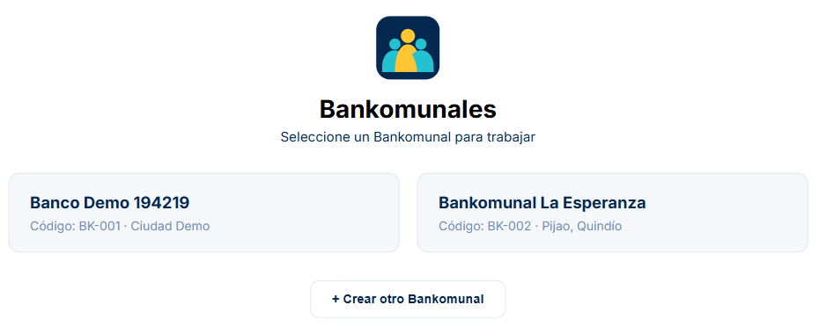
Figura 2. Selección de Bankomunal cuando hay más de uno
Para registrar un Bankomunal nuevo use + Crear otro Bankomunal y complete el formulario:
Campo | Qué escribir
Nombre del Bankomunal | Obligatorio. No puede repetirse (no importan mayúsculas ni minúsculas).
Ubicación | Ciudad o municipio. Es opcional.
Moneda | Por defecto, peso colombiano (COP).
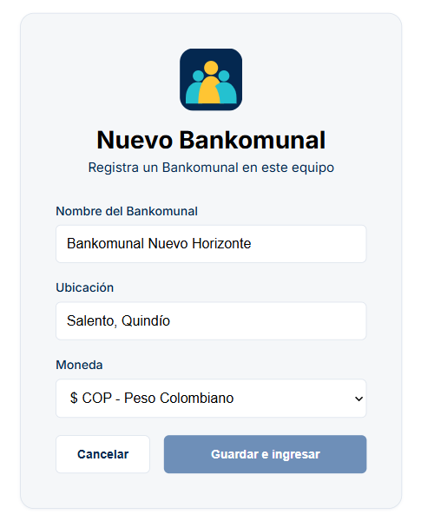
Figura 3. Formulario de nuevo Bankomunal
Presione Guardar e ingresar. El sistema crea el archivo de datos del Bankomunal y entra a él. Cada Bankomunal queda en un archivo independiente, por lo que la información de uno nunca se mezcla con la de otro.

2.4 Cambiar de Bankomunal o salir
En la parte inferior del menú lateral está el botón Cambiar de Bankomunal. Úselo para volver a la lista (sin pedir otra vez la contraseña). Para salir del programa, cierre la ventana: la información ya quedó guardada, no hay un botón “Guardar” general.

3. Conociendo la pantalla principal
Al entrar a un Bankomunal se muestra el Inicio / Dashboard. A la izquierda está el menú; a la derecha, el contenido de la opción elegida.
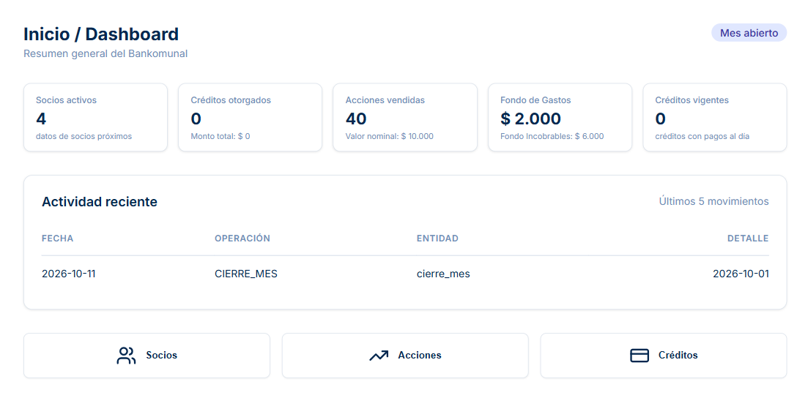
Figura 4. Inicio / Dashboard

3.1 El menú lateral
El nombre del Bankomunal en el que está trabajando aparece siempre bajo el logotipo, arriba a la izquierda. Las opciones se agrupan así:
Grupo | Opción | Para qué sirve | Capítulo
General | Inicio / Dashboard | Resumen del Bankomunal y últimos movimientos. | 3
General | Datos del Bankomunal | Ver los datos generales y cambiar la configuración (tasas, fondos, valor de la acción). | 4
Gestión | Socios | Registrar, consultar y editar socios. | 5
Gestión | Acciones | Comprar acciones, liquidarlas (venta parcial o retiro) y ver el reparto de ganancias. | 6
Gestión | Créditos | Solicitar, aprobar, desembolsar, cobrar y refinanciar créditos. | 7
Administración | Caja y Contabilidad | Libro de ingresos y egresos, gastos, donaciones y bienes. | 8
Administración | Cuadre y Cierre de Mes | Verificar que el balance cuadre y cerrar el mes. | 9
Administración | Reportes | Siete reportes consultables y exportables a Excel. | 10
Administración | Respaldo y Restauración | Copias de seguridad. | 11
Administración | Auditoría | Bitácora de cambios importantes. | 12

3.2 Las tarjetas del Inicio
- Socios activos: cuántos socios tiene el Bankomunal hoy.
- Créditos otorgados: cantidad de créditos y el monto total entregado.
- Acciones vendidas: total de acciones activas y su valor nominal.
- Fondo de Gastos: dinero apartado para gastos de la Junta; debajo, el Fondo de Incobrables.
- Créditos vigentes: créditos que aún se están pagando.
Más abajo, Actividad reciente muestra los últimos cinco registros de la bitácora, y tres accesos directos (Socios, Acciones, Créditos) llevan a las opciones más usadas.
El indicador “Mes abierto”
En la esquina superior derecha de cada pantalla aparece la etiqueta Mes abierto: recuerda que se está trabajando sobre un mes que todavía no se ha cerrado.

4. Datos del Bankomunal y configuración
Esta opción tiene dos pestañas: Datos Generales (solo consulta) y Configuración (parámetros que usted puede ajustar).

4.1 Datos Generales
Muestra el código del Bankomunal (por ejemplo, BK-85AA), su nombre, ubicación, moneda y fecha de creación, además de un resumen: créditos otorgados, monto total de créditos, acciones vendidas y los saldos de los fondos de Gastos e Incobrables.
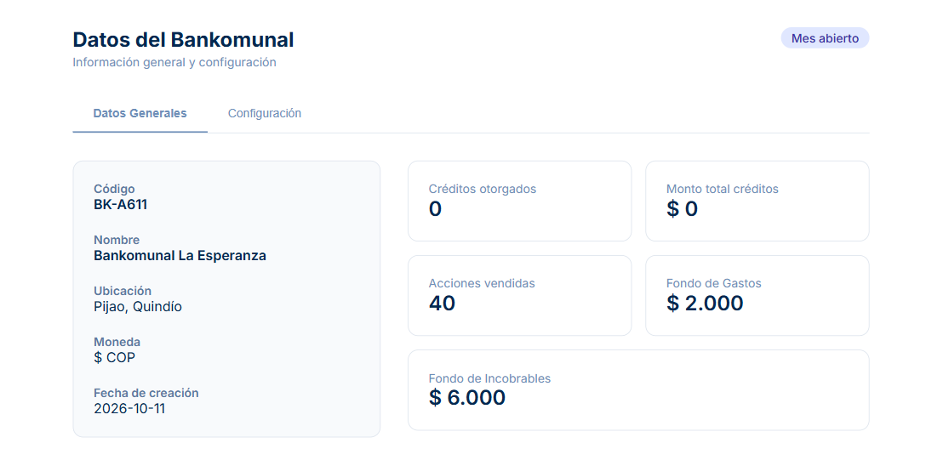
Figura 5. Pestaña Datos Generales

4.2 Configuración
Aquí se fijan las reglas propias de su Bankomunal. Vienen con valores recomendados por el reglamento; cámbielos solo si la Asamblea lo decidió.
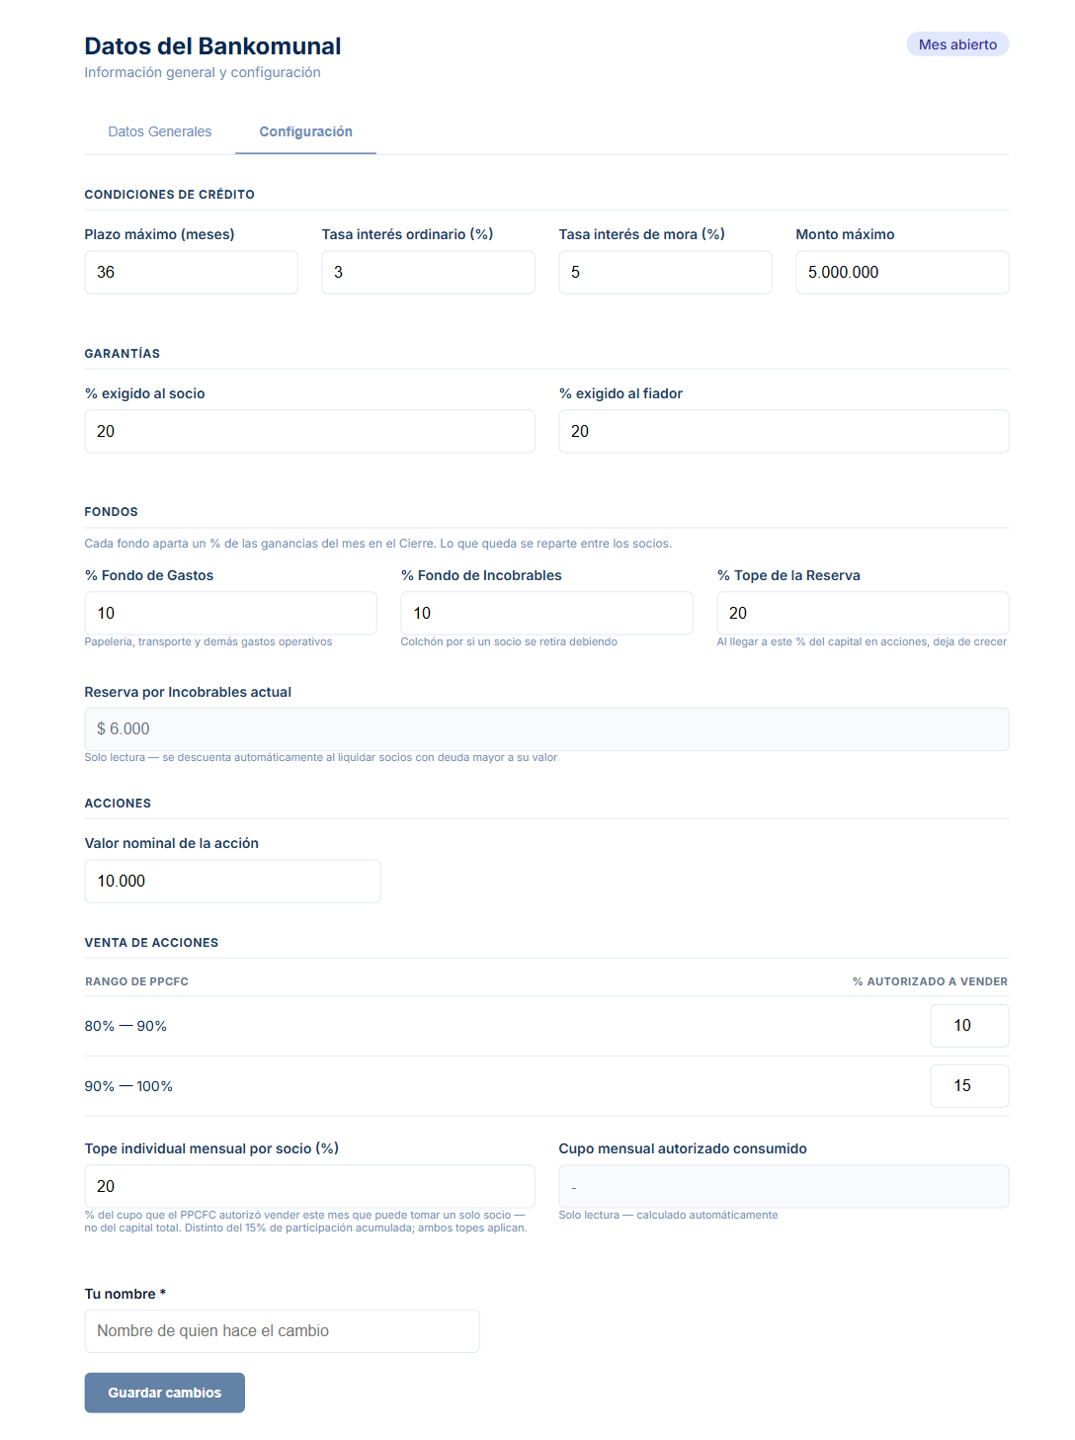
Figura 6. Pestaña Configuración
Parámetro | Valor inicial | Qué controla
Plazo máximo (meses) | 36 | Número máximo de cuotas de un crédito.
Tasa de interés ordinario (%) | 3 | Interés mensual de los créditos. Se aplica sobre el saldo pendiente.
Tasa de interés de mora (%) | 5 | Interés mensual que se cobra por cuotas pagadas con atraso (ver 7.5).
Monto máximo | $ 5.000.000 | Tope del valor de un crédito.
% exigido al socio / al fiador | 20 y 20 | Parte del crédito que cada uno debe respaldar con sus acciones. Juntos deben sumar al menos 40%.
% Fondo de Gastos | 10 | Parte de las ganancias de cada mes que se aparta para gastos de la Junta (papelería, transporte).
% Fondo de Incobrables | 10 | Parte de las ganancias que se aparta como colchón por si un socio se retira debiendo.
% Tope de la Reserva | 20 | Cuando el Fondo de Incobrables llega a este % del capital en acciones, deja de crecer.
Reserva por Incobrables actual | — | Solo lectura. Se descuenta automáticamente al retirar socios cuya deuda supera el valor de sus acciones.
Valor nominal de la acción | $ 10.000 | Precio de cada acción.
Rango de PPCFC 80%–90% | 10 | % del total de acciones que se puede vender cuando el PPCFC está en ese rango.
Rango de PPCFC 90%–100% | 15 | % del total de acciones que se puede vender cuando el PPCFC está en ese rango.
Tope individual mensual por socio (%) | 20 | Parte del cupo mensual autorizado que puede comprar un solo socio.

Cómo guardar los cambios
- Modifique los valores que necesite.
- Escriba su nombre en Tu nombre (obligatorio): así queda registrado quién hizo el cambio.
- Presione Guardar cambios. Aparece “Configuración guardada exitosamente”.
Antes de guardar
La suma del Fondo de Gastos y el Fondo de Incobrables no puede pasar de 100%.
Los porcentajes deben estar entre 0 y 100; las tasas no pueden ser negativas; el valor nominal, el plazo y el monto máximo deben ser mayores que cero.
Cambiar el valor nominal no modifica las acciones ya compradas: cada compra conserva el valor que tenía el día que se hizo.
Todo cambio de configuración queda en Auditoría (capítulo 12), con el valor anterior y el nuevo.

5. Socios

5.1 La lista de socios
Muestra todos los socios del Bankomunal con su número, nombre, cédula, estado y acciones activas. Arriba hay tres filtros: Todos, Activos y Retirados.
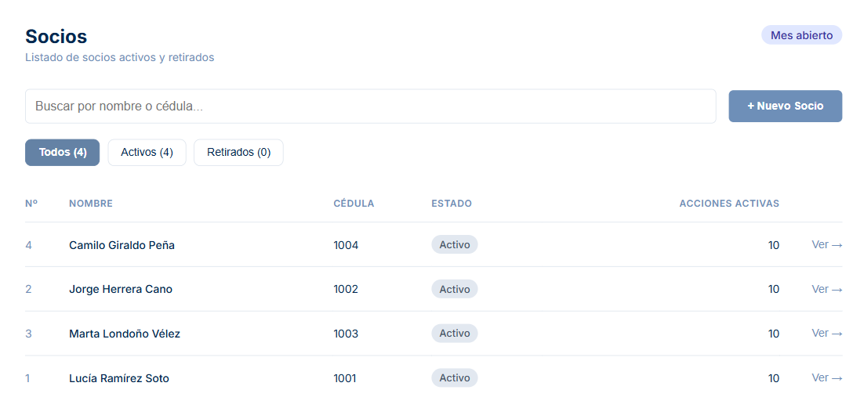
Figura 7. Lista de socios
- El Nº de socio es consecutivo y no se reutiliza: si un socio se retira, su número queda para siempre en su historia.
- El estado puede ser Activo, Retirado o Retirado con deuda (cuando se fue debiendo al Bankomunal).
- Presione Ver → para abrir la ficha del socio.

5.2 Registrar un socio nuevo
- En Socios, presione + Nuevo Socio.
- Complete los datos personales. Los marcados con asterisco (*) son obligatorios: Nombres, Apellidos y Cédula.
- Opcionalmente, registre un beneficiario en caso de muerte y hasta dos protegidos.
- Presione Registrar socio. Verá el mensaje “Socio … creado correctamente” y el socio aparecerá en la lista.
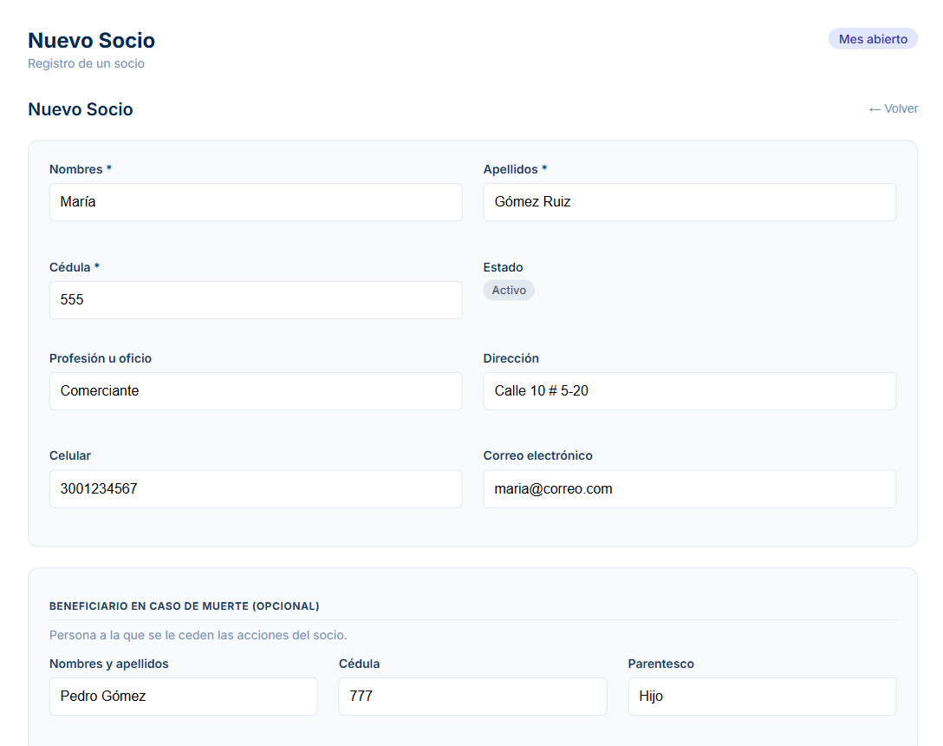
Figura 8. Formulario de nuevo socio con datos de ejemplo
Dato | Reglas
Cédula | Obligatoria, solo números, no puede estar repetida en el Bankomunal. El sistema ignora puntos y espacios al comparar.
Correo electrónico | Opcional; si lo escribe debe tener forma de correo (nombre@dominio.com).
Beneficiario en caso de muerte | Opcional. Es la persona a quien se ceden las acciones del socio. Si lo registra, debe indicar nombre y cédula; la cédula solo admite números.
Protegidos | Opcional, hasta 2. Cada uno necesita al menos nombre y cédula; cédula y teléfono solo admiten números.

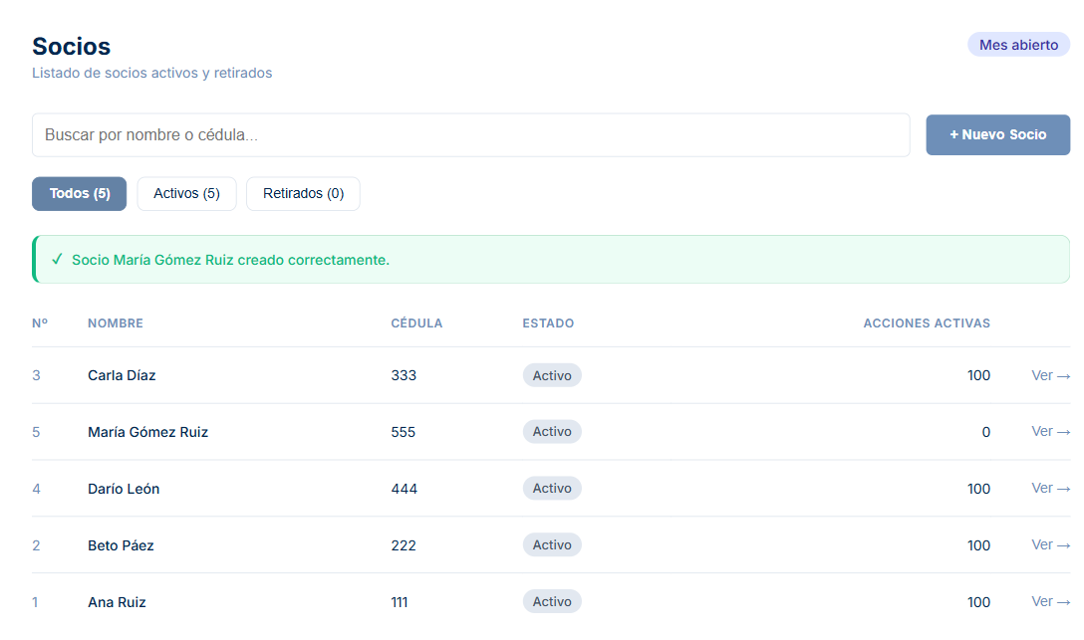
Figura 9. Socio registrado y visible en la lista
Regla del reglamento: de 8 a 19 socios
Un Bankomunal debe tener entre 8 y 19 socios. El sistema impide registrar más de 19 socios activos; llegar al mínimo de 8 es responsabilidad de la Junta.

Un socio nuevo empieza sin acciones
Registrar al socio no le asigna acciones. Para que participe debe comprarlas en Acciones → Compra de Acciones (capítulo 6).

5.3 La ficha del socio
Al presionar Ver → se abre la ficha, con cuatro pestañas:
Pestaña | Qué muestra
Datos del Socio | Los datos personales (editables), el estado, las acciones activas, el beneficiario y los protegidos.
Historial de Acciones | Por cada mes: acciones compradas, acciones liquidadas, valor pagado y saldo de acciones.
Historial de Créditos | Los créditos del socio con su monto, saldo pendiente y estado.
Créditos que avala | Los créditos de otros socios que él respalda como fiador, con su estado.
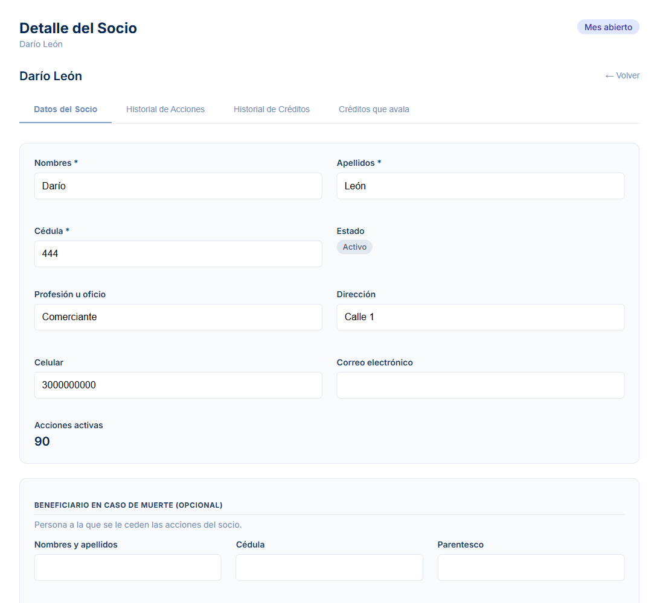
Figura 10. Ficha de un socio
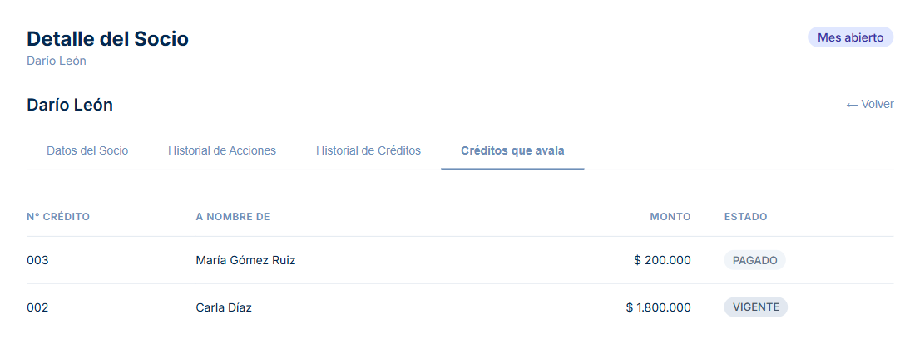
Figura 11. Pestaña “Créditos que avala”
Para corregir un dato, modifíquelo y presione Guardar cambios. No se puede usar la cédula de otro socio. El estado del socio no se cambia a mano: cambia solo cuando se registra un retiro (capítulo 6).

5.4 Socios retirados
Los socios que se retiran no se borran: quedan en la lista bajo el filtro Retirados, con su historial completo. Si se retiró con deuda, aparece como Retirado con deuda hasta que la pague (ver 7.7).
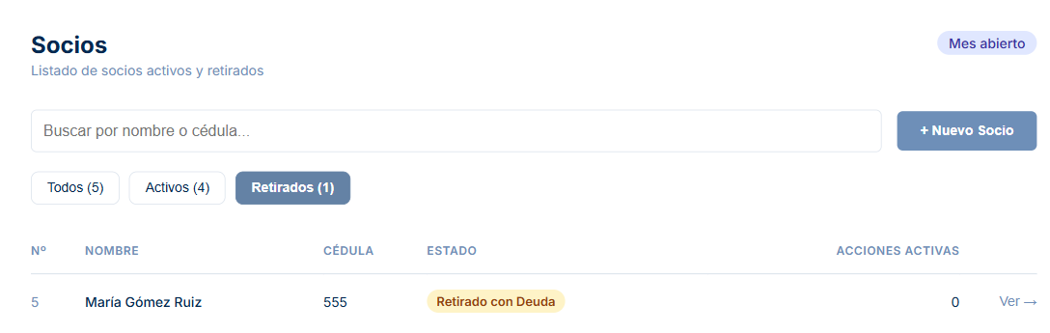
Figura 12. Filtro “Retirados”

6. Acciones
Las acciones son el capital del Bankomunal. Esta opción tiene tres pestañas: Compra de Acciones, Liquidación y Reparto de Ganancias.

6.1 Compra de acciones
- Busque al socio escribiendo su cédula o nombre en Socio y elíjalo de la lista que aparece. (Si todavía no existe, use + Nuevo Socio).
- Revise el recuadro de PPCFC y Cupo del mes: indica cuánto se puede vender todavía.
- Escriba la Fecha y el Monto a invertir. El sistema calcula las Acciones equivalentes.
- Presione Registrar compra. Aparece “Compra registrada: 5 acciones por $ 50.000”.
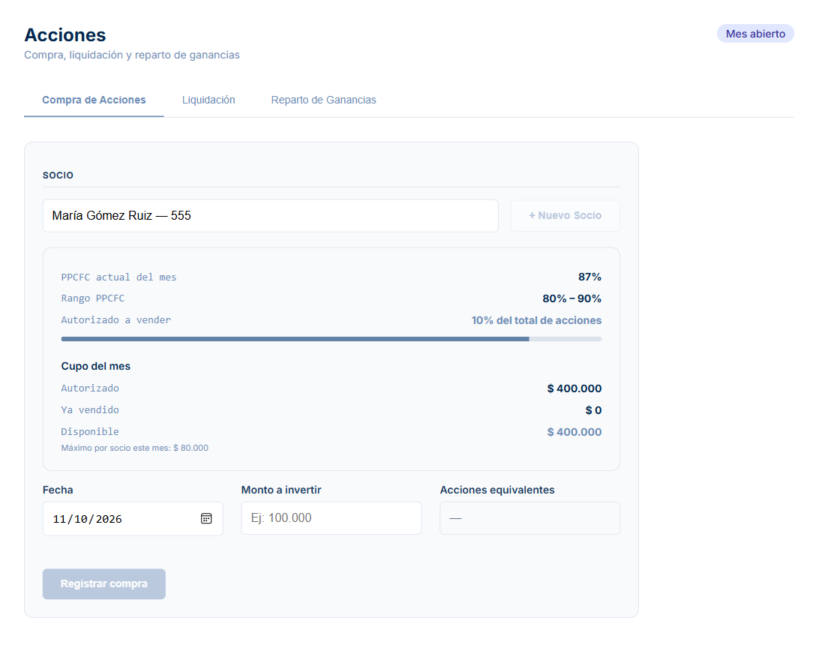
Figura 13. Compra de acciones: socio elegido y cupo del mes
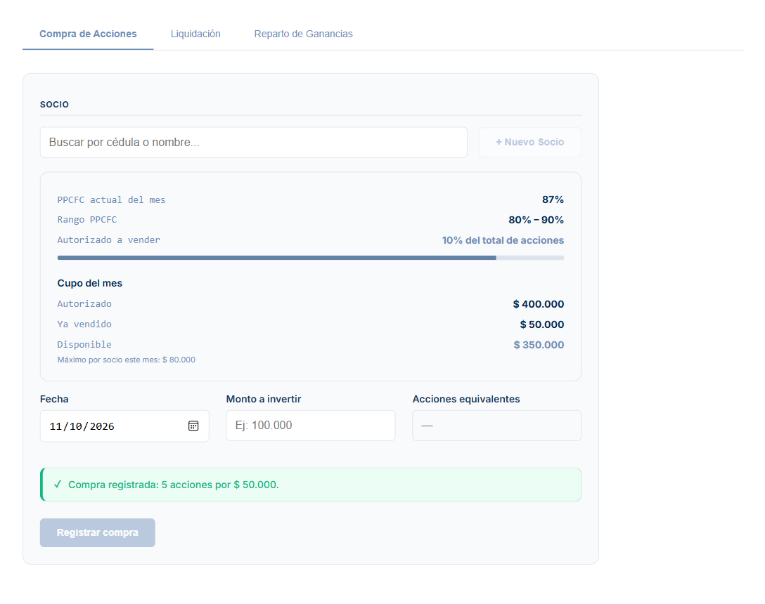
Figura 14. Compra registrada
Ejemplo
El valor de la acción es $ 10.000. María invierte $ 50.000, así que recibe 5 acciones. El monto debe ser un múltiplo exacto del valor de la acción: $ 55.000 sería rechazado.

Por qué el sistema puede rechazar una compra
Regla del reglamento: venta de acciones según el PPCFC
El PPCFC es el promedio, de los últimos tres meses, del porcentaje del dinero del Bankomunal que está colocado en créditos.
Menor a 80%: ese mes no se venden acciones.
Entre 80% y 90%: se puede vender hasta el 10% del total de acciones.
Entre 90% y 100%: hasta el 15%.
Mientras el Bankomunal no tenga tres cierres de mes, el PPCFC no existe todavía y este límite no se aplica.

- Cupo del mes: la compra no puede superar lo que queda disponible del cupo autorizado.
- Máximo por socio: un solo socio no puede comprar más del 20% (configurable) del cupo autorizado del mes.
- Tope de participación: ningún socio puede quedar con más del 15% del total de acciones. Esta regla se aplica a partir del tercer mes de operación.
- El monto debe ser mayor que cero y múltiplo del valor nominal.

6.2 Liquidación de un socio
En la pestaña Liquidación, el botón De un socio permite dos operaciones sobre un socio: la venta parcial de algunas acciones (el socio sigue activo) o el retiro total.
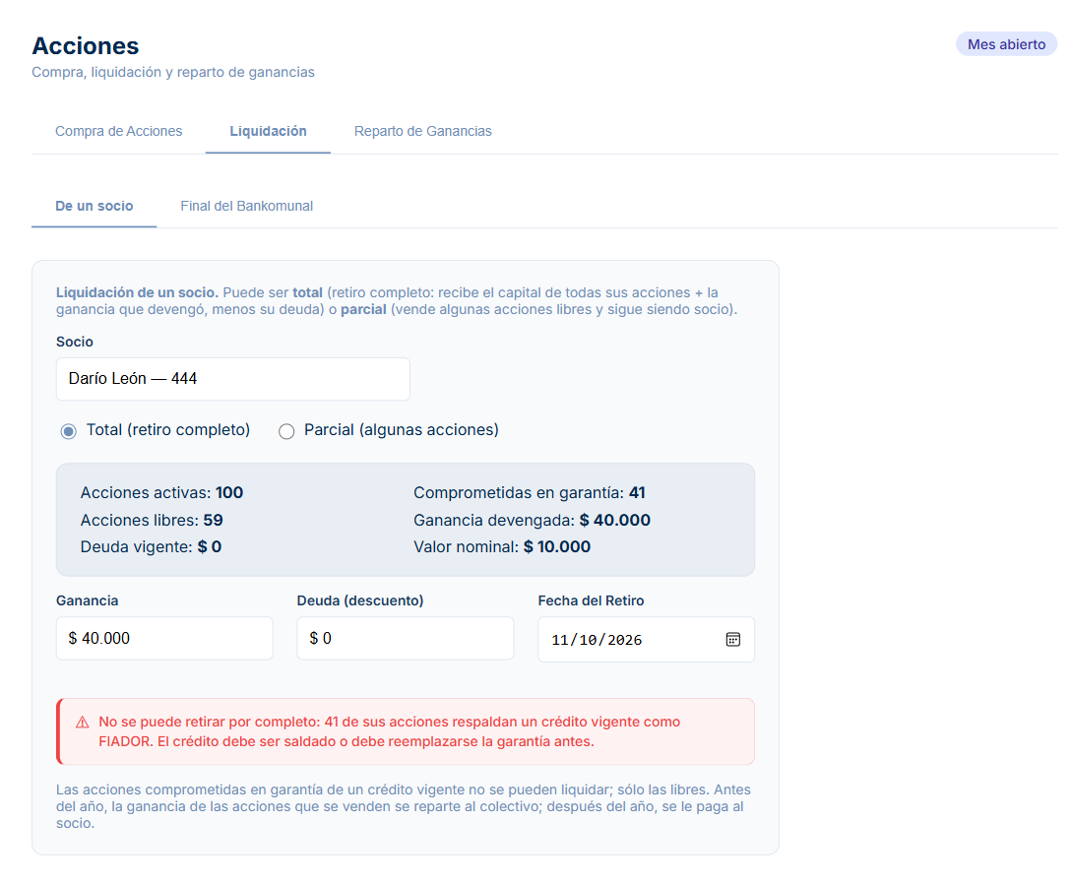
Figura 15. Liquidación de un socio: datos del socio elegido
Al elegir el socio, el sistema muestra sus acciones activas, cuántas están comprometidas en garantía de un crédito vigente, cuántas están libres, su ganancia devengada y su deuda.
Acciones comprometidas
Las acciones que respaldan un crédito vigente (propio o como fiador) no se pueden liquidar. Solo las libres.
Un socio que es fiador de un crédito vigente no puede retirarse por completo: el sistema muestra “No se puede retirar por completo: … de sus acciones respaldan un crédito vigente como FIADOR”. Primero debe pagarse el crédito o reemplazarse la garantía.

Venta parcial
- Elija Parcial (algunas acciones).
- Escriba cuántas acciones va a vender (máximo, las libres) y la fecha.
- Elija qué hace con el dinero: Recibirlo en efectivo o Abonarlo a su deuda (si tiene un crédito).
- Revise el Acta de venta parcial que muestra el sistema y presione Ejecutar venta parcial.
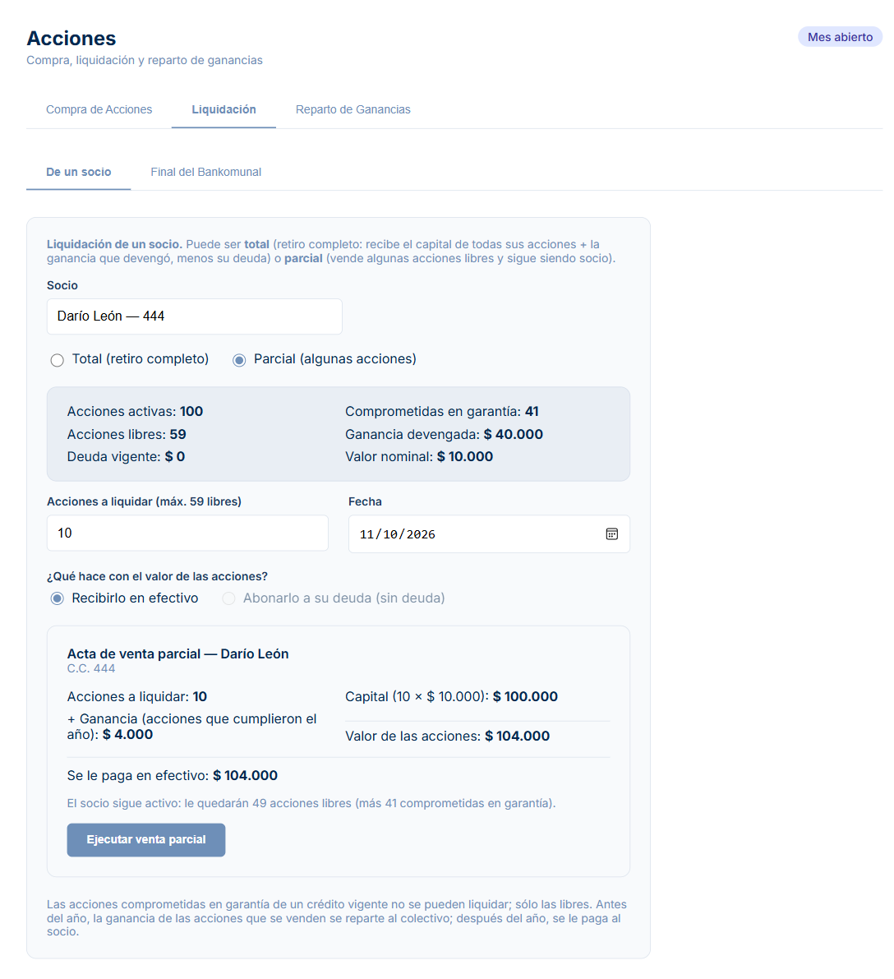
Figura 16. Acta previa de una venta parcial
Ejemplo del acta
Darío vende 10 acciones: capital 10 × $ 10.000 = $ 100.000, más $ 4.000 de ganancia de las acciones que ya cumplieron el año. Se le pagan $ 104.000 y le quedan 49 acciones libres (más 41 comprometidas).
Regla del reglamento: la ganancia se paga al año
Las ganancias de una acción se pagan un año después de su compra. Si se vende antes de cumplir el año, solo se devuelve el valor invertido; la ganancia de ese año no se paga y queda como beneficio colectivo del Bankomunal.
Si se vende después del año, se paga el capital más la ganancia.

Retiro total
- Elija Total (retiro completo). El sistema muestra el Acta de retiro.
- Revise: capital de todas sus acciones + ganancia − deuda = valor a pagar.
- Presione Ejecutar Retiro de Socio (si el resultado es negativo, el botón dice Registrar Retiro con Deuda).
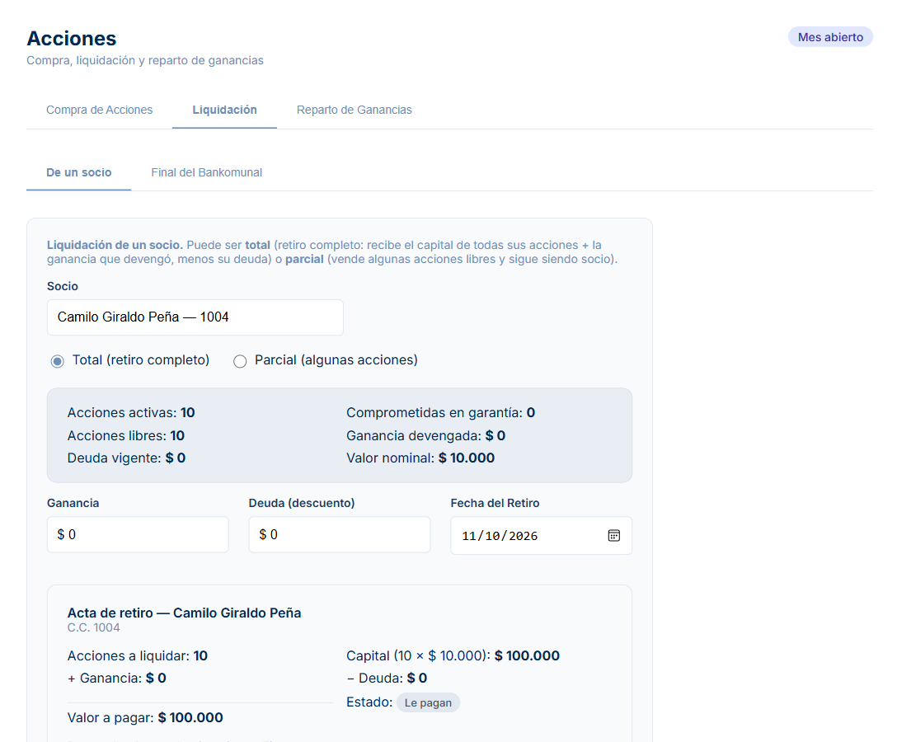
Figura 17. Acta de retiro de un socio sin deudas: el Bankomunal le paga el valor de sus acciones
Ejemplo
Camilo tiene 10 acciones de $ 10.000 y ninguna deuda: el acta muestra capital de $ 100.000, deuda de $ 0 y valor a pagar $ 100.000 (“Le pagan”). Si en cambio debiera $ 166.667 y tuviera 5 acciones ($ 50.000), el valor sería negativo (− $ 116.667) y quedaría Retirado con deuda.

- Si el valor es positivo, el Bankomunal paga ese valor al socio y su estado pasa a Retirado.
- Si es negativo, el socio queda Retirado con deuda. El faltante se cubre con el Fondo de Incobrables y queda anotado para que el socio lo pague después (ver 7.7).
- Si tenía un crédito vigente, este se da por saldado contra la liquidación.
Operaciones “todo o nada”
Retiros, ventas parciales y pagos se aplican completos o no se aplican. Si algo falla a la mitad, el sistema deja la información como estaba antes: no quedan registros a medias.

6.3 Reparto de ganancias
La pestaña Reparto de Ganancias explica de dónde sale la ganancia de cada mes y cuánto le corresponde a cada socio. Elija el mes en el selector de la esquina.
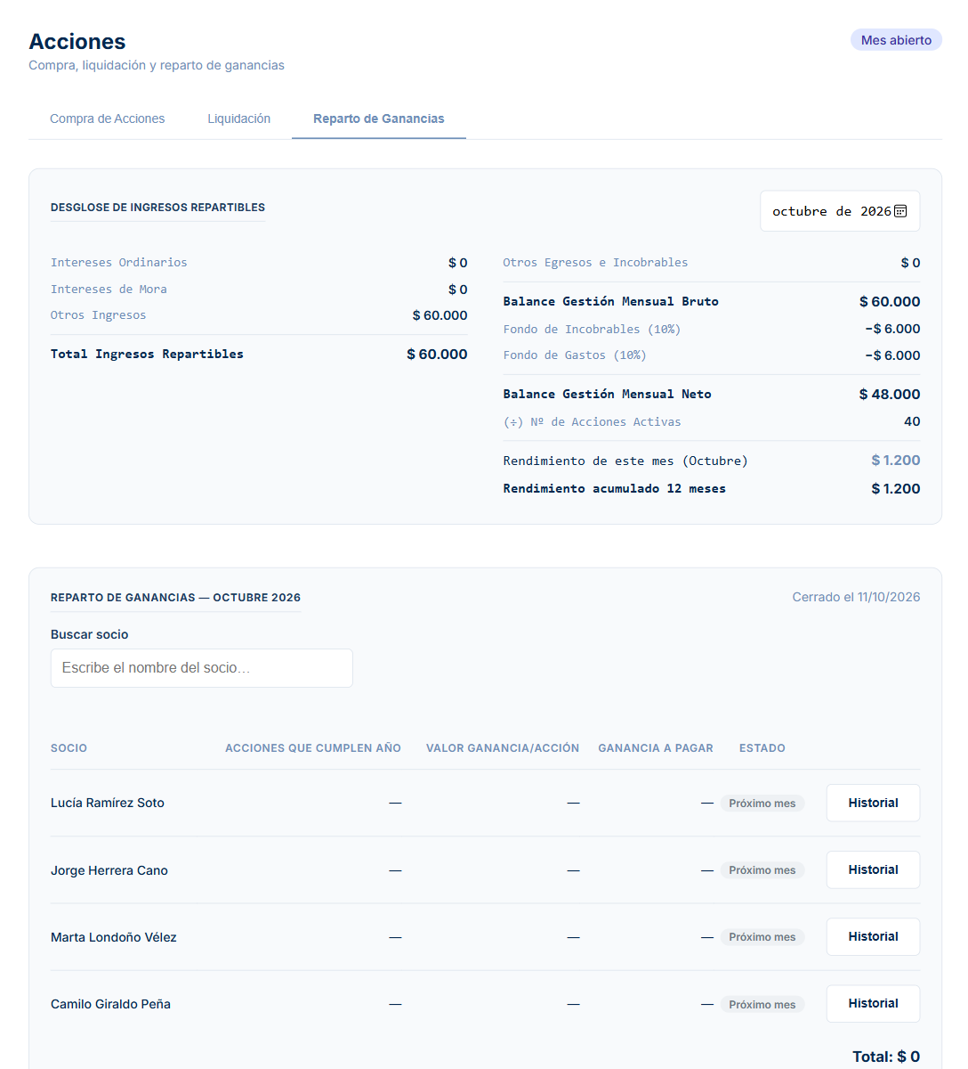
Figura 18. Reparto de ganancias del mes
El cálculo, de arriba hacia abajo, es:
- Ingresos repartibles: intereses ordinarios + intereses de mora + otros ingresos.
- Se restan los otros egresos e incobrables: queda el Balance de gestión mensual bruto.
- Se aparta el porcentaje del Fondo de Incobrables y del Fondo de Gastos: queda el Balance neto.
- El balance neto se divide entre el número de acciones activas: es el rendimiento por acción del mes.
Ejemplo
Un mes con $ 60.000 de ingresos repartibles y fondos de 10% y 10%: $ 60.000 − $ 6.000 − $ 6.000 = $ 48.000 de balance neto. Con 40 acciones activas, cada acción gana $ 1.200 ese mes.

En la tabla de abajo cada socio aparece con las acciones que cumplen el año, el valor de ganancia por acción, la ganancia a pagar y su estado (Pendiente o pagada). El botón Historial abre el detalle por lote de acciones.
Para pagar, presione Registrar pagos de ganancias: se paga a cada socio la ganancia de las acciones que ya cumplieron un año desde su compra, en el mismo mes calendario. El pago se registra en la caja como egreso.

6.4 Liquidación final del Bankomunal
La pestaña Liquidación → Final del Bankomunal sirve para el caso en que la Asamblea decide disolver el banco. Es solo un cálculo: no mueve dinero ni cierra el Bankomunal.
Los valores llegan prellenados con lo que conoce el sistema (créditos por cobrar, caja, acciones y deudas de cada socio). La Asamblea puede ajustarlos, por ejemplo los incobrables, y presiona Calcular liquidación.
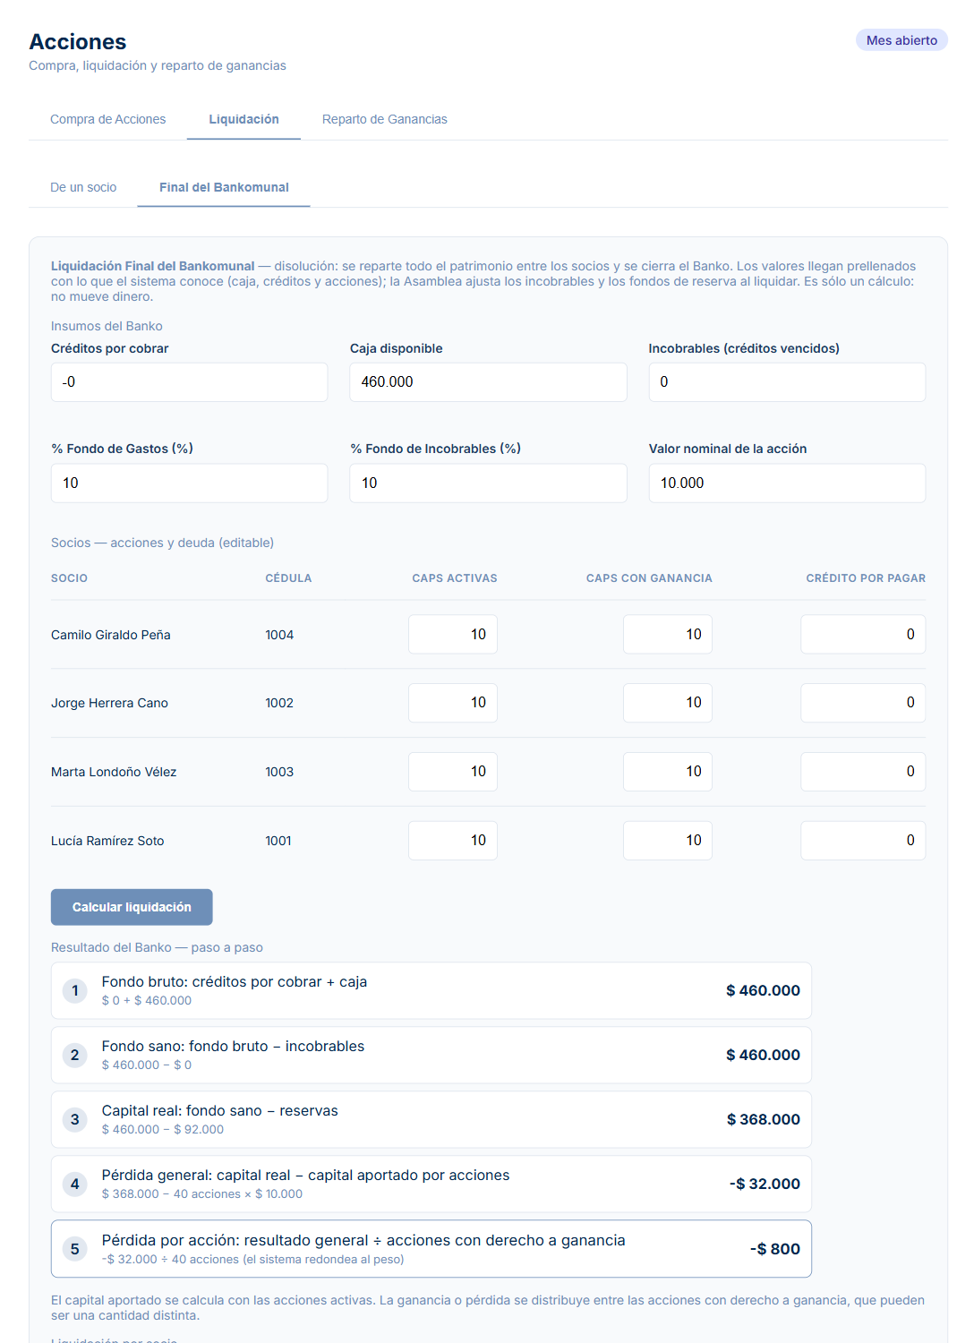
Figura 19. Liquidación final: insumos y resultado
El resultado muestra los pasos del cálculo (fondo bruto, incobrables, reservas, ganancia o pérdida por acción) y la liquidación por socio: valor de sus acciones, ganancia o pérdida, crédito que debe, valor a pagar y si Le pagan o Debe. Con Mostrar acta de liquidación por socio se obtiene el acta de cada uno.

7. Créditos
Esta opción reúne todo el ciclo de un crédito en seis pestañas: Nueva Solicitud, Bandeja de Solicitudes, Desembolso, Pago, Refinanciamiento y Deuda Pendiente.
Reglas del reglamento para un crédito
El monto no puede superar 5 veces las acciones propias del socio (relación 1 a 5).
El socio debe respaldar con sus acciones al menos el 20% del crédito y los fiadores otro 20% (juntos, mínimo 40%).
Todo crédito necesita al menos 1 fiador y máximo 2, y el fiador debe ser socio.
No se aceptan fiadores cruzados: dos socios no pueden ser fiadores el uno del otro.
El monto y el plazo no pueden superar el máximo configurado del Bankomunal.
El interés de cada cuota se calcula sobre el saldo pendiente (saldo decreciente), no sobre el monto original.

7.1 Nueva solicitud
- Busque y elija al solicitante (socio), la Fecha y el Destino del crédito (Artículos de Hogar, Equipos de Trabajo, Vivienda, Compra y Venta, Educación, Gastos Personales, Otros, Productivo, Salud o Servicios Públicos).
- Anote sus Ingresos y Egresos mensuales (tipo y monto). Use + Agregar para más filas. El sistema calcula la capacidad de pago (ingresos − egresos).
- Escriba el Monto solicitado y el Plazo (cuotas). La tasa viene de la configuración.
- Revise la Vista previa — tabla de pagos. Con Imprimir tabla puede entregársela al socio.
- En Garantías, elija el Fiador 1 (y el Fiador 2 si lo hay) y escriba cuántas acciones compromete cada uno.
- Revise las Validaciones automáticas: deben aparecer todas con la marca verde.
- Presione Enviar para aprobación.
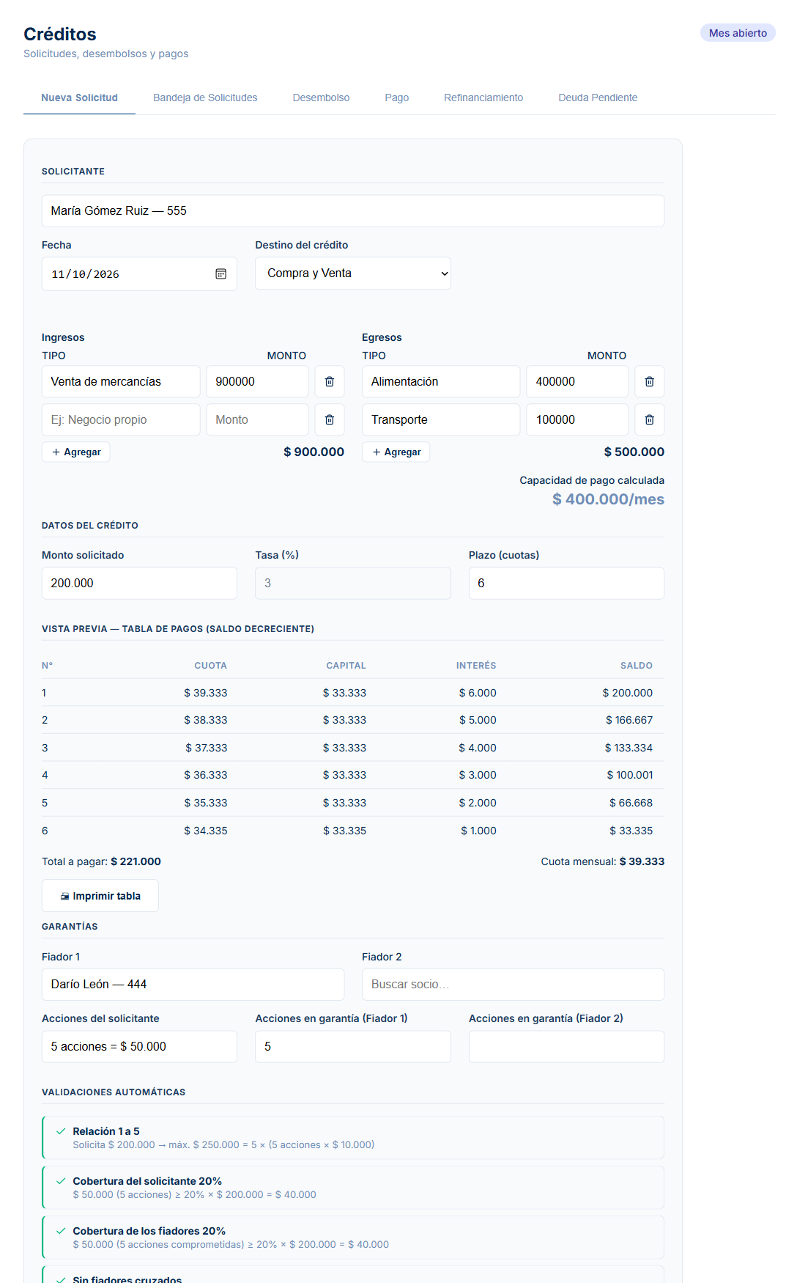
Figura 20. Solicitud de crédito completa, con la tabla de pagos y las garantías
Ejemplo de la tabla de pagos
Crédito de $ 200.000 a 6 cuotas con interés de 3% mensual. La cuota 1 es $ 39.333: capital $ 33.333 + interés $ 6.000 (3% de $ 200.000). Como el saldo baja, el interés de la cuota 2 es $ 5.000 (3% de $ 166.667), y así sucesivamente. Total a pagar: $ 221.000.

Las validaciones automáticas son cuatro. Una marca roja explica qué falta:
- Relación 1 a 5: el monto no supera 5 veces las acciones del solicitante.
- Cobertura del solicitante 20%: sus acciones cubren al menos el 20% del crédito.
- Cobertura de los fiadores 20%: las acciones comprometidas por los fiadores cubren al menos el 20%.
- Sin fiadores cruzados: el fiador no es, a la vez, solicitante garantizado por el solicitante.
Al enviar, aparece “Solicitud enviada a la Junta”. Si la Junta ya decidió aprobar, el botón Registrar directo como Desembolso registra la solicitud y el desembolso en un solo paso.

7.2 Bandeja de solicitudes: decisión de la Junta
Aquí llegan las solicitudes. Los botones de arriba (Todas, Pendiente, Aprobada, Modificada, Negada, Diferida) filtran la lista y muestran cuántas hay de cada tipo.
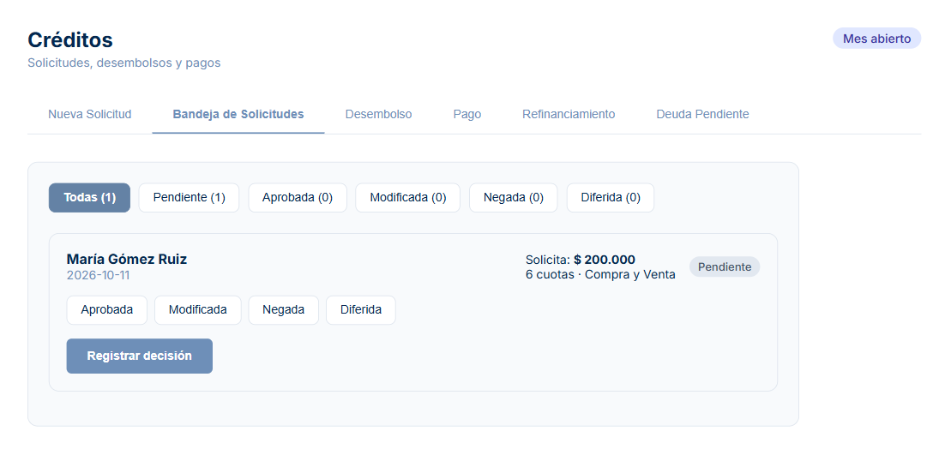
Figura 21. Bandeja de solicitudes
- En la solicitud pendiente, elija la decisión de la Junta.
- Presione Registrar decisión.
Decisión | Qué significa y qué exige el sistema
Aprobada | Se aprueba por el monto solicitado. Queda lista para desembolsar.
Modificada | Se aprueba por otro monto. Hay que indicar el monto aprobado (mayor que cero y sin pasar el máximo del Bankomunal).
Negada | No se otorga. No lleva monto.
Diferida | Se deja para otra reunión. Hay que escribir una observación.

Una decisión no se cambia
Una vez decidida una solicitud, el sistema no permite decidirla otra vez (“La solicitud ya fue decidida”). Verifique antes de presionar Registrar decisión.

7.3 Desembolso
El desembolso es la entrega del dinero. Solo se pueden desembolsar solicitudes Aprobadas (o Modificadas con su monto aprobado).
- En Crédito aprobado, elija la solicitud.
- El sistema asigna el N° de crédito y propone el Monto a desembolsar (debe coincidir con el aprobado por la Junta). Revise la Fecha de desembolso.
- Compruebe la Tabla de pagos y presione Confirmar desembolso.
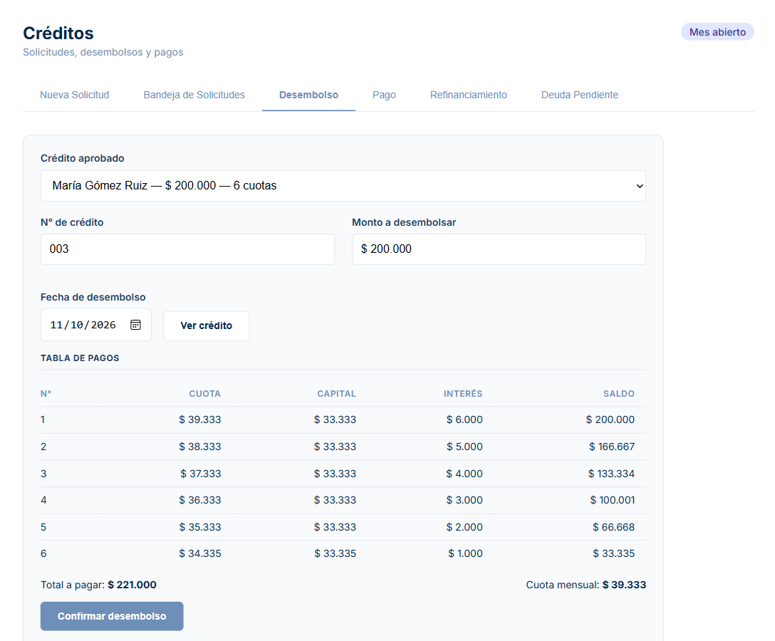
Figura 22. Desembolso con la tabla de pagos del crédito
Al confirmar, el crédito queda vigente, el dinero sale de la caja (queda en el Libro como “Desembolso de Crédito”) y las acciones de socio y fiadores quedan comprometidas como garantía.

7.4 Registrar pagos
En la pestaña Pago busque el crédito por nombre del socio, cédula o número de crédito, y elija si va a hacer un Pago de cuota o un Abono a capital.
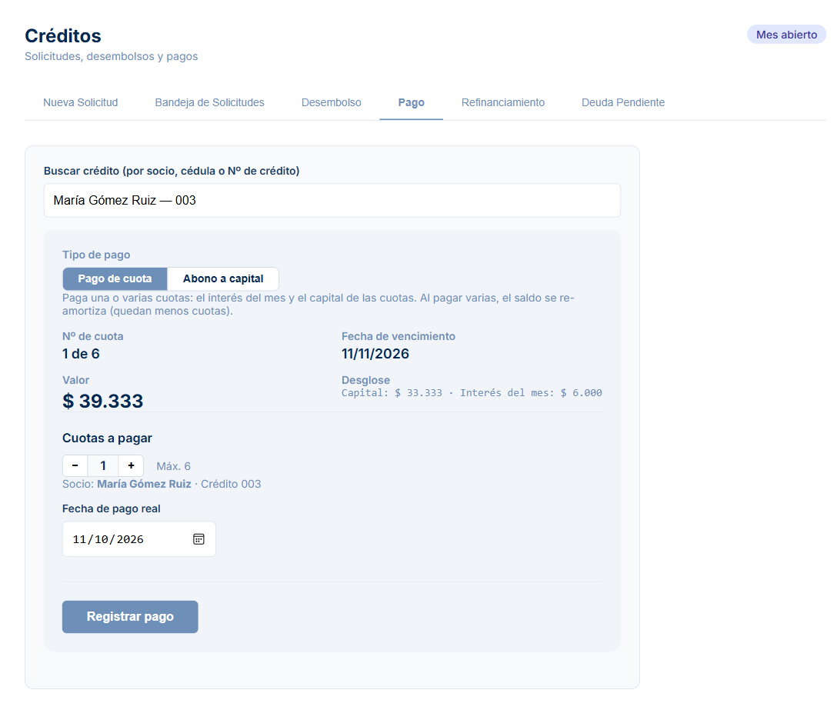
Figura 23. Pago de cuota: el sistema muestra el valor, el vencimiento y el desglose

Pago de cuota
- Elija el crédito. El sistema muestra el Nº de cuota, su Valor, la Fecha de vencimiento y el Desglose (capital, interés del mes y mora si la hay).
- Si el socio paga varias cuotas a la vez, ajuste Cuotas a pagar con los botones − y +.
- Confirme la Fecha de pago real (la fecha en que el socio efectivamente paga).
- Presione Registrar pago.
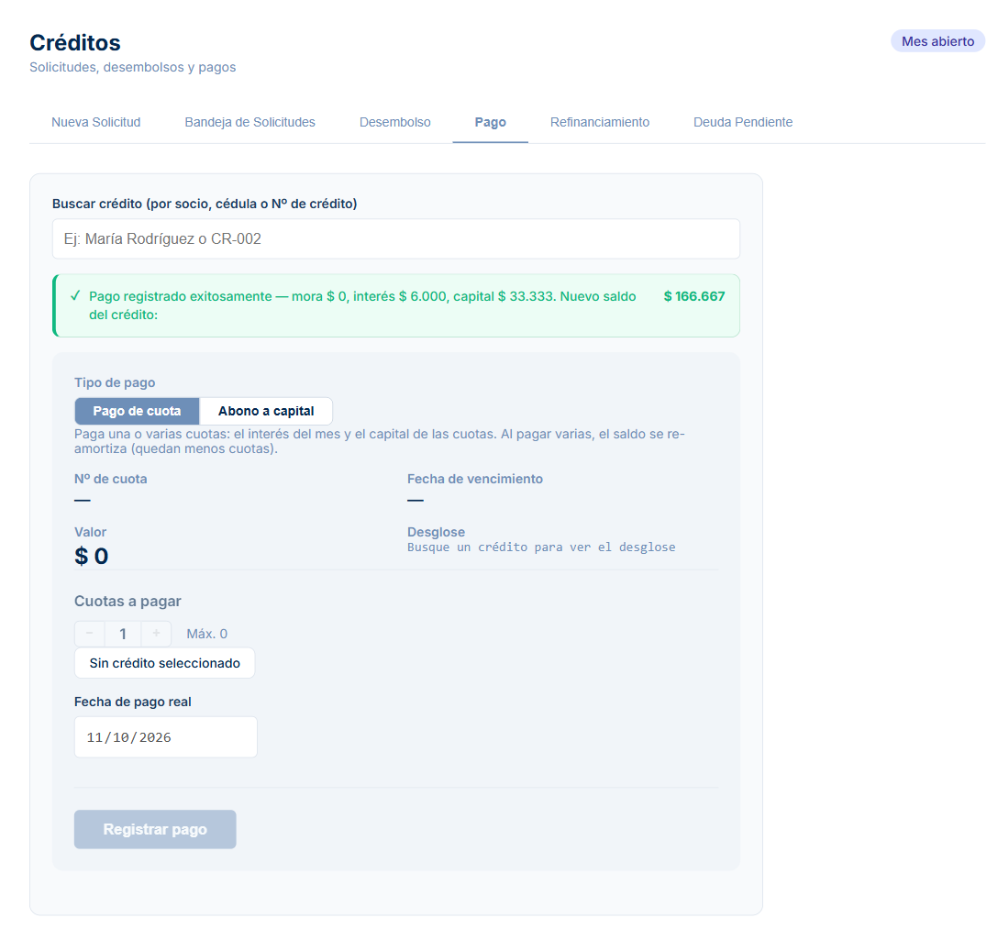
Figura 24. Pago registrado
- El pago se reparte siempre en este orden: primero la mora, luego el interés y por último el capital.
- Una cuota no puede pagarse por más de lo que debe, ni una cuota ya pagada puede volver a pagarse.
- Al pagar varias cuotas juntas se cobra un solo interés (el del mes) más el capital de todas; el saldo se recalcula y el crédito termina con menos cuotas.
- Cuando se paga el último capital, el crédito pasa a Pagado automáticamente.

Abono a capital
Elija Abono a capital para que el socio adelante dinero. El abono va completo al capital, el saldo se recalcula y se reduce el número de cuotas o su valor.
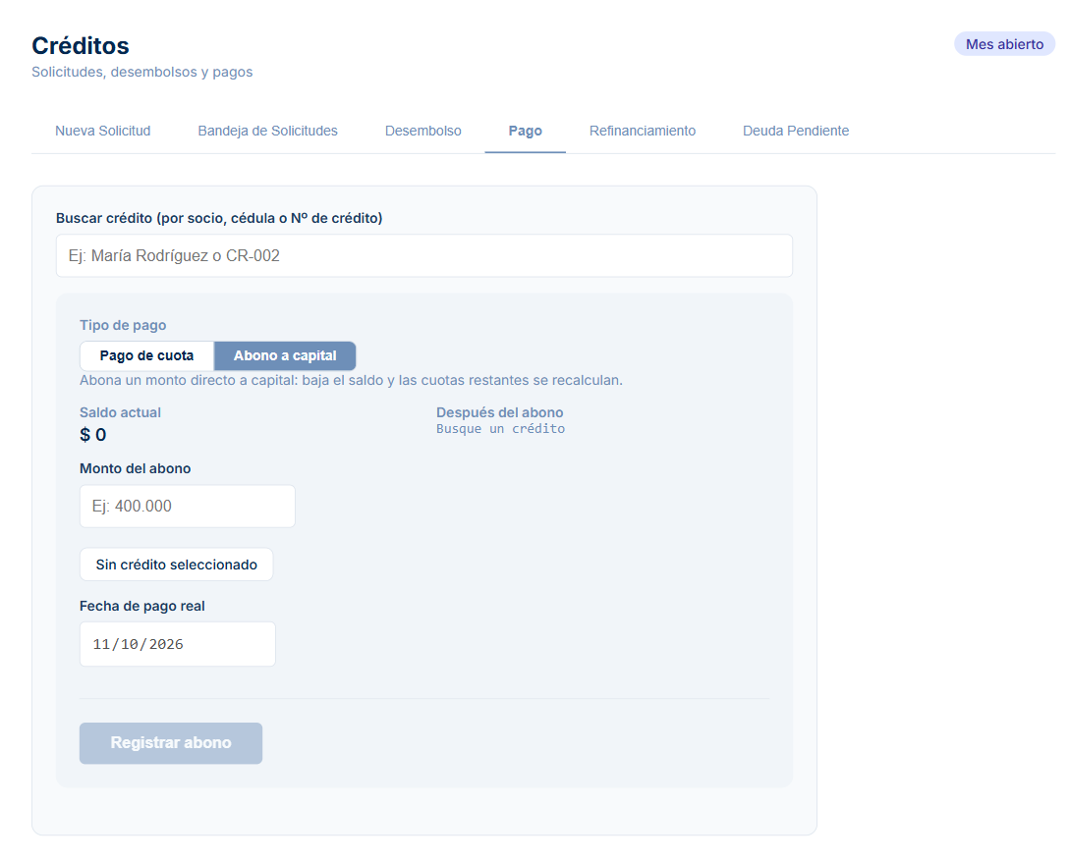
Figura 25. Abono a capital
Antes de abonar
Termine de pagar la cuota en curso: el sistema no permite abonar a capital con una cuota a medias. El abono tampoco puede superar el saldo del crédito.

7.5 La mora
La mora es el interés extra que se cobra cuando una cuota se paga tarde.
- El socio tiene plazo hasta el último día del mes de vencimiento (porque la reunión no siempre cae el mismo día). Dentro de ese mes no hay mora.
- La mora empieza a contarse desde el día 1 del mes siguiente.
- Se calcula sobre el valor de la cuota: cuota × tasa de mora ÷ 30 × días de atraso.
Ejemplo
Una cuota de $ 39.333 vence el 11 de noviembre y se paga el 31 de diciembre (31 días después del fin de noviembre). Con mora de 5% mensual: $ 39.333 × 5% ÷ 30 × 31 ≈ $ 2.032 de mora, que se paga antes del interés y del capital.

7.6 Refinanciamiento
Refinanciar es reemplazar un crédito vigente por uno nuevo (por ejemplo, con otro plazo) cuando el socio no puede seguir pagando como estaba pactado.
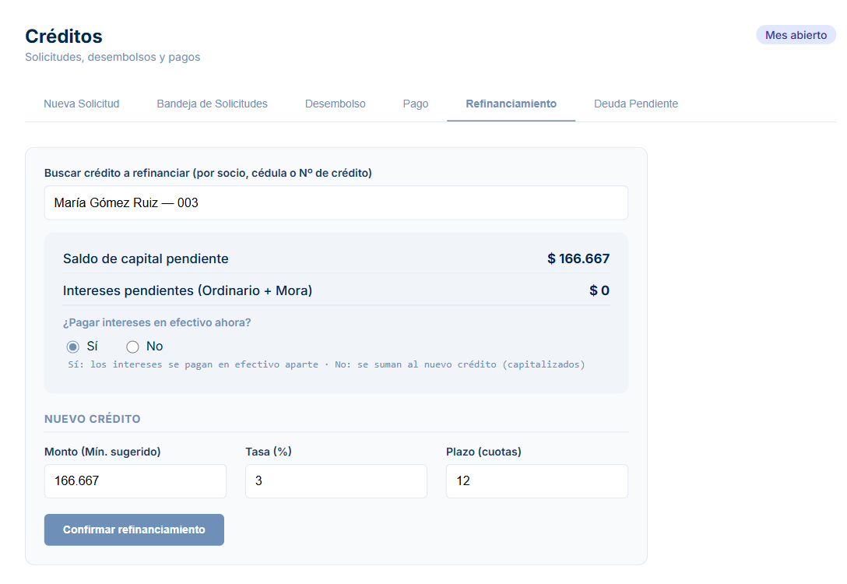
Figura 26. Pestaña Refinanciamiento
- Busque el crédito a refinanciar. El sistema muestra el saldo de capital pendiente y los intereses pendientes (ordinario + mora).
- Responda ¿Pagar intereses en efectivo ahora?: Sí (el socio paga los intereses aparte) o No (se suman al nuevo crédito).
- Defina el Monto del nuevo crédito (no puede ser menor al saldo de capital, más los intereses si se capitalizan), la Tasa y el Plazo.
- Presione Confirmar refinanciamiento.
El crédito anterior se cierra y se crea uno nuevo con su propio número. Los fiadores del crédito original se conservan.

7.7 Deuda pendiente de socios retirados
Cuando un socio se retiró debiendo (ver 6.2), puede ir pagando esa deuda en la pestaña Deuda Pendiente.
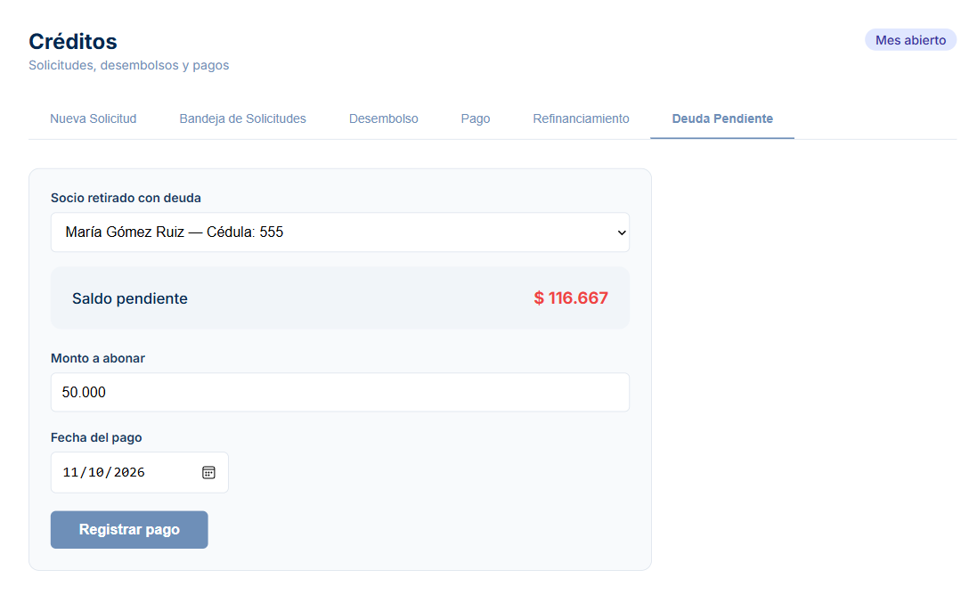
Figura 27. Pago de la deuda pendiente de un socio retirado
- Elija al Socio retirado con deuda. Se muestra su Saldo pendiente.
- Escriba el Monto a abonar (sin pasar del saldo) y la Fecha del pago.
- Presione Registrar pago.
El dinero entra a la caja y el mismo valor se devuelve al Fondo de Incobrables, que lo había absorbido al retirar al socio. Cuando el saldo llega a cero, el socio deja de aparecer en la lista de deudores.

8. Caja y Contabilidad
Toda entrada o salida de dinero queda anotada en el Libro de Ingresos y Egresos. La mayoría de los registros los genera el sistema solo (compras de acciones, desembolsos, pagos de cuotas, ganancias pagadas); en esta pantalla usted anota lo demás.
Arriba hay tres tarjetas: Saldo en caja (efectivo disponible), Fondo para Gastos y Activo fijo (bienes del Bankomunal).

8.1 Libro de Ingresos y Egresos
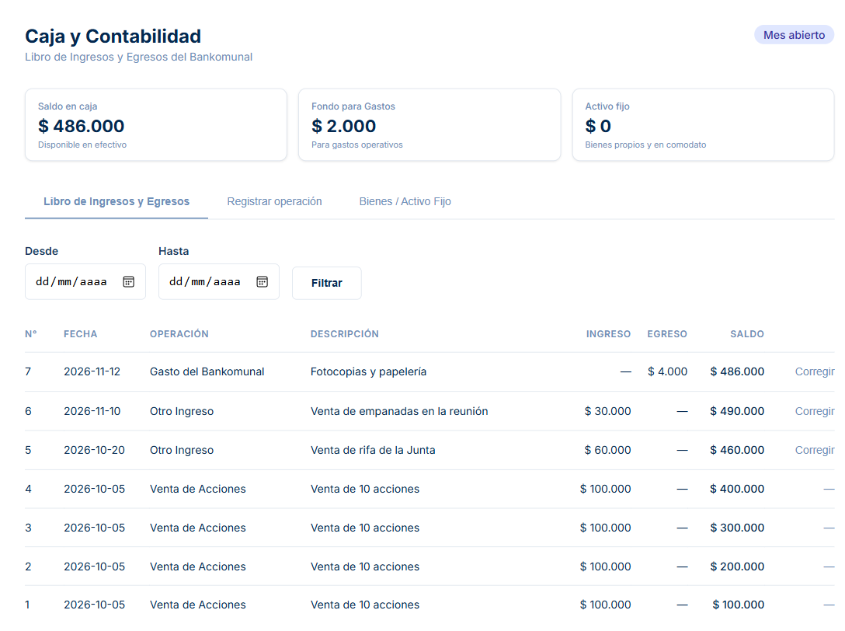
Figura 28. Libro de ingresos y egresos
Cada fila tiene número consecutivo, fecha, tipo de operación, descripción, ingreso, egreso y el saldo acumulado. Use Desde, Hasta y Filtrar para ver un período. En las operaciones registradas a mano aparece el enlace Corregir.

8.2 Registrar una operación
- Abra la pestaña Registrar operación.
- Elija el Tipo de operación, la Fecha, el Monto y escriba una Descripción clara.
- Presione Registrar operación. Aparece “Operación registrada en el Libro”.
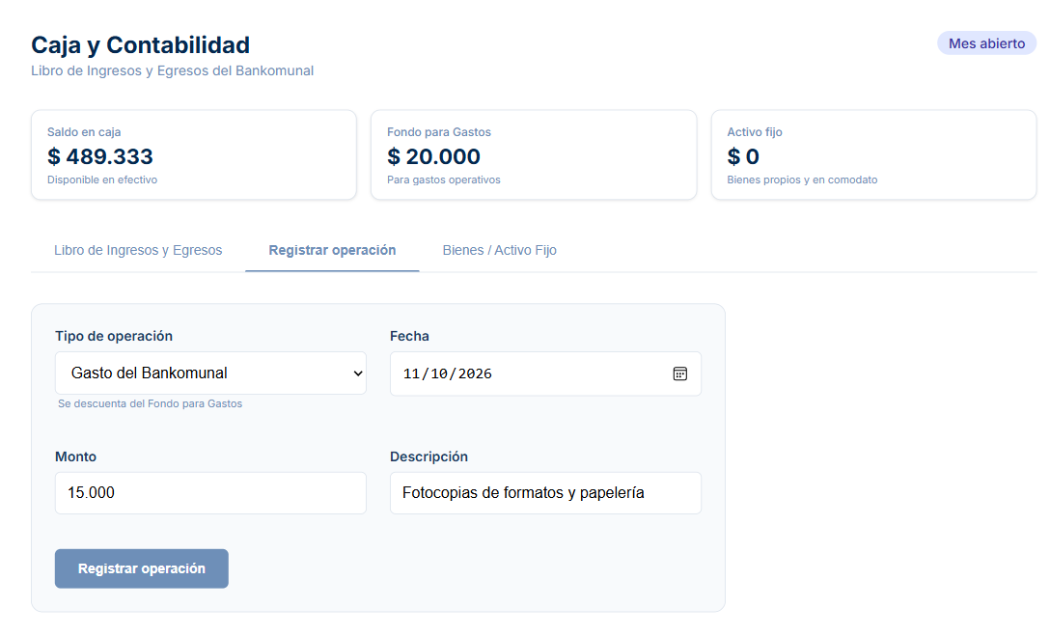
Figura 29. Registro de un gasto del Bankomunal
Tipo de operación | Cuándo usarla | Efecto
Otro Ingreso | Dinero que entra y no es de acciones ni de créditos (rifas, ventas, aportes). | Entra a caja y cuenta como ingreso repartible entre los socios.
Otro Egreso | Salidas que no son gastos operativos. | Sale de caja y reduce la ganancia repartible.
Ingreso al Fondo para Gastos | Aportes para reforzar el fondo de gastos. | Entra a caja y aumenta el Fondo para Gastos.
Gasto del Bankomunal | Papelería, fotocopias, transporte de la Junta. | Se descuenta del Fondo para Gastos; no puede ser mayor que lo que hay disponible en el fondo.
Donación | Dinero donado al Bankomunal. | Entra a caja.

Qué no se registra aquí
Las compras de acciones, desembolsos, pagos de cuotas, mora y ganancias los generan sus propias pantallas. Si intenta registrarlos aquí, el sistema responde que esa operación la genera otro módulo.

8.3 Corregir una operación
Si se registró mal una operación manual, use Corregir en la fila del Libro y cambie el monto o la descripción. Si el mes de esa operación ya está cerrado, el sistema exige además su nombre y el motivo del cambio, y lo anota en Auditoría. Las operaciones que generó otro módulo (por ejemplo, un pago de cuota) no se corrigen desde el Libro.

8.4 Bienes / Activo fijo
Registre aquí los bienes del Bankomunal: un computador, una impresora, muebles.
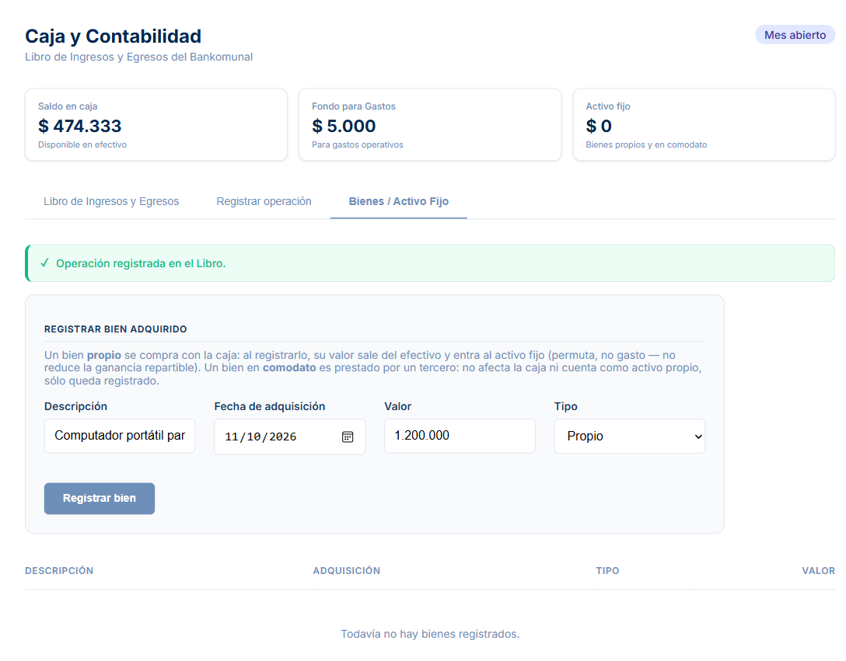
Figura 30. Registro de un bien adquirido
Tipo de bien | Qué significa
Propio | Se compró con dinero de la caja. Su valor sale del efectivo y entra al activo fijo: es una permuta, no un gasto, así que no reduce la ganancia repartible. Verifique que haya efectivo suficiente.
En comodato | Lo prestó un tercero. No afecta la caja ni cuenta como activo propio; solo queda registrado.
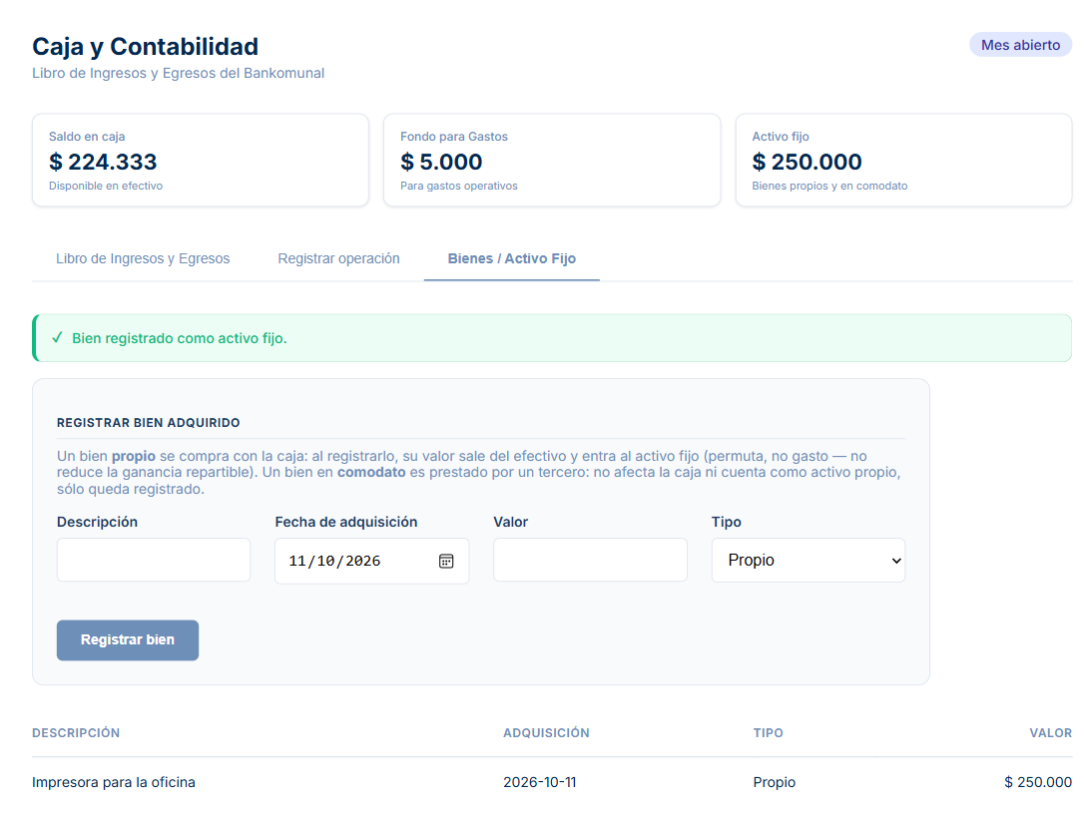
Figura 31. Bien registrado: el efectivo bajó y el activo fijo subió

9. Cuadre y Cierre de Mes
Al terminar el mes, la Junta verifica que las cuentas cuadren y cierra el mes. Hay tres pestañas: Cuadre y Balance, Ejecutar Cierre e Historial de Cierres.

9.1 Cuadre y balance
El cuadre comprueba que lo que tiene el Bankomunal (Activo: efectivo + cartera de créditos + bienes) sea igual a lo que le debe a sus dueños (Pasivo y patrimonio: capital en acciones, fondos y ganancias por pagar). Cuando son iguales, el balance CUADRA.
- En Cuadre y Balance, elija el Mes a cuadrar.
- Presione Previsualizar cuadre.
- Revise el balance, el Informe de gestión (socios, créditos, cartera, efectivo, rendimiento estimado) y el Reparto de ganancias del mes.
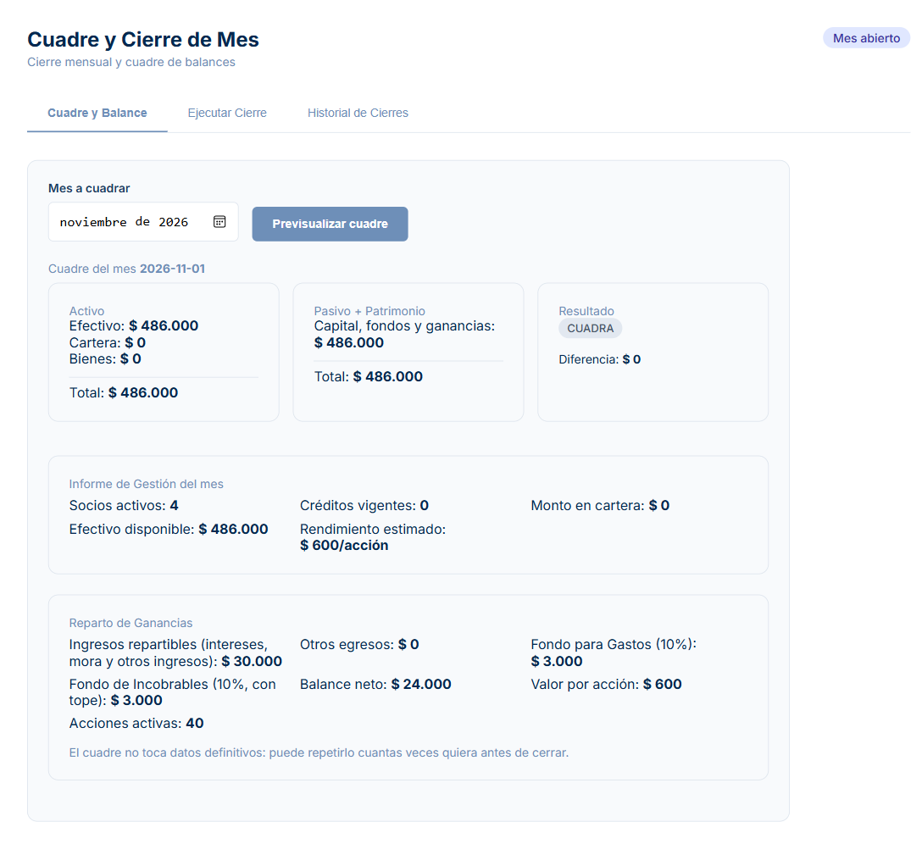
Figura 32. Previsualización del cuadre: el balance cuadra
Puede repetir el cuadre las veces que quiera
La previsualización no guarda nada. Úsela cuantas veces necesite mientras corrige datos, antes de cerrar.

9.2 Ejecutar el cierre
- Abra la pestaña Ejecutar Cierre.
- Elija el Mes a cerrar y escriba su nombre en Quién ejecuta el cierre.
- Presione Ejecutar cierre.
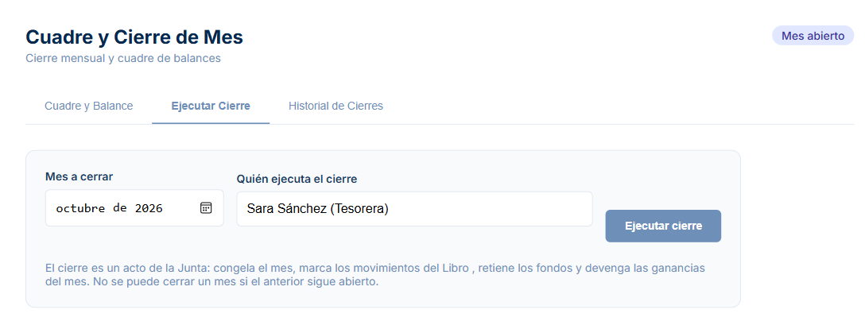
Figura 33. Formulario de cierre
Al cerrar, el sistema congela los movimientos del mes, aparta los fondos de Gastos e Incobrables y devenga la ganancia de cada lote de acciones, que quedará Pendiente hasta que cumpla su año. Muestra el resultado del cierre:
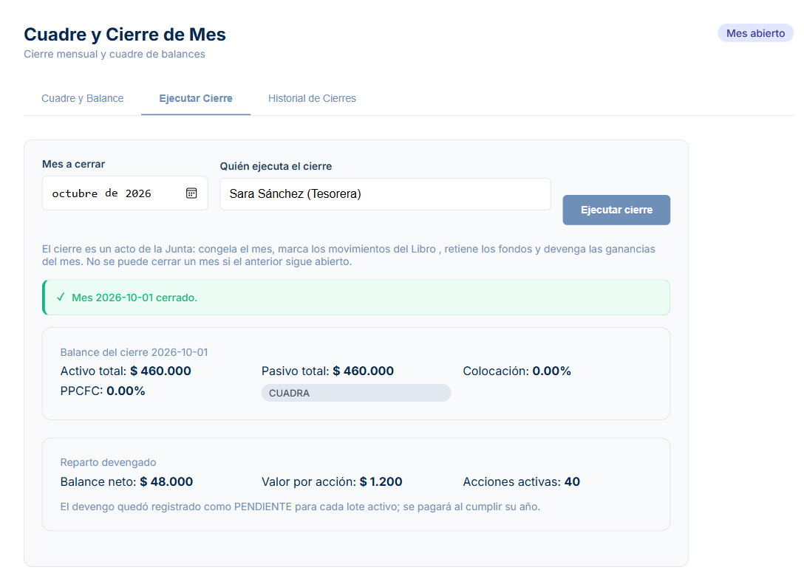
Figura 34. Resultado de un cierre exitoso
Cuándo el sistema no deja cerrar
El balance no cuadra: aparece el valor del activo, del pasivo y la diferencia (“Corrija los datos y vuelva a intentar”). No se guarda nada.
El mes anterior sigue abierto: los meses se cierran en orden (“No se puede cerrar 2026-10 porque el mes anterior sigue abierto”).
El mes ya está cerrado.
No se indicó quién ejecuta el cierre.

Después del cierre, una corrección en el Libro de ese mes exige nombre y motivo, y queda en Auditoría (ver 8.3).

9.3 Historial de cierres
Lista todos los meses cerrados con su fecha de cierre, activo y pasivo, la colocación y el PPCFC de ese mes. Con Ver reparto se despliega el reparto de ganancias: ingresos repartibles, fondos, balance neto, valor por acción y el devengo de cada lote.
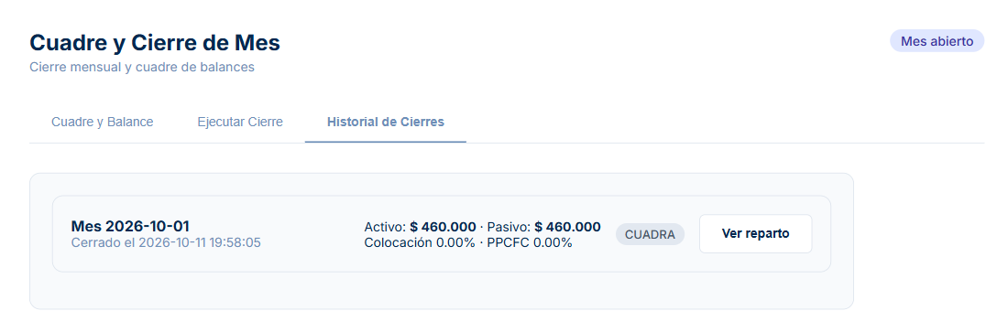
Figura 35. Historial de cierres
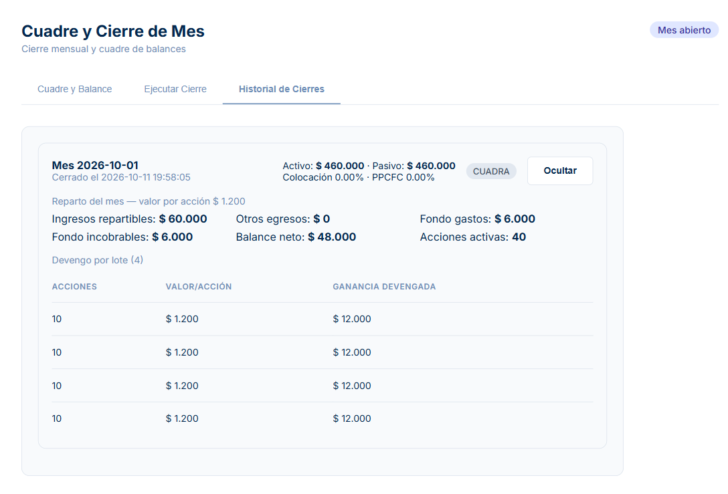
Figura 36. Detalle del reparto de un mes cerrado

10. Reportes
La opción Reportes tiene siete pestañas. Cada una muestra una tabla que se puede exportar a Excel.
Reporte | Qué muestra | Filtro
Socios Activos | Los socios activos con su fecha de ingreso, certificados (acciones) activos y los liquidados parcialmente. | Desde / Hasta (fecha de ingreso)
Gestión | Histórico mensual de cierres: activo, pasivo, ingresos, egresos, balance neto y valor por acción. | Desde / Hasta (fecha de cierre)
Balance General | Foto actual: activos (caja, cartera vigente, bienes) frente a pasivos y patrimonio, y la diferencia. | Ninguno (estado actual)
Fiadores | Quién avala a quién, en qué crédito y con cuántas acciones comprometidas. | Ninguno (créditos vigentes)
Saldos de Créditos | Créditos vigentes con monto original y saldo pendiente. | Desde / Hasta (fecha de desembolso)
Ingresos y Egresos | El Libro contable de la caja. | Desde / Hasta
Control de Acciones | Lotes de acciones activos por socio y mes de compra. | Desde / Hasta (fecha de compra)

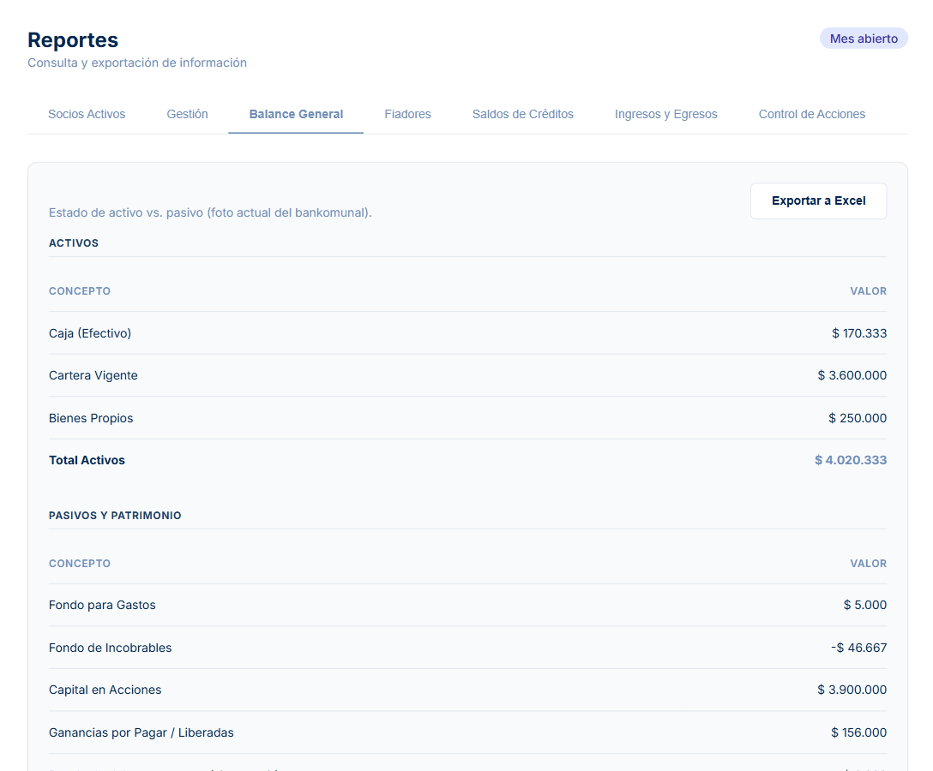
Figura 37. Reporte Balance General

Exportar a Excel
- Elija el reporte y, si tiene filtro de fechas, defina Desde y Hasta.
- Presione Exportar a Excel.
- En la ventana Guardar como, elija la carpeta y el nombre del archivo y confirme. Se crea un archivo .xlsx con encabezados en negrita y columnas ajustadas.
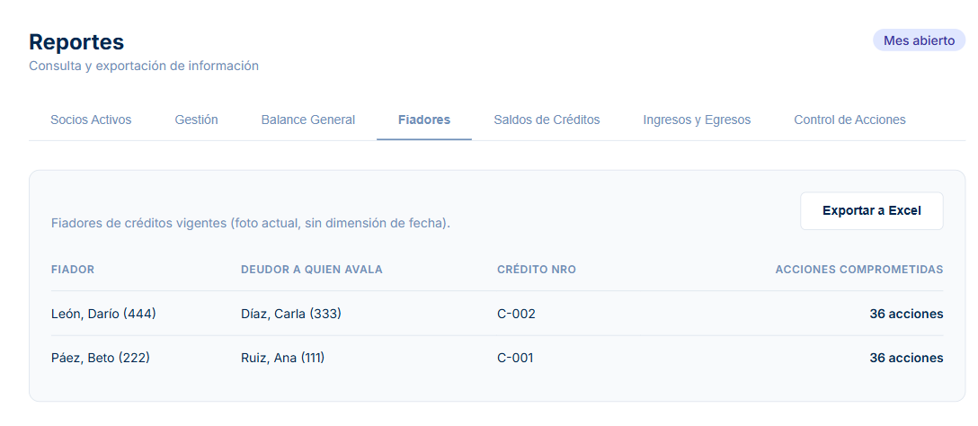
Figura 38. Reporte de Fiadores
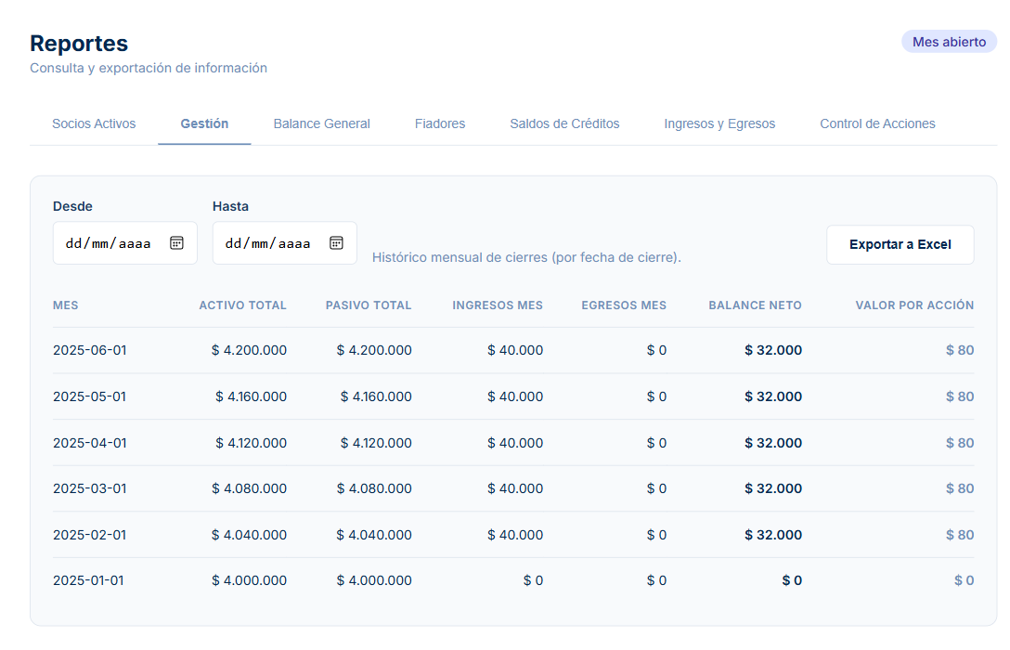
Figura 39. Reporte de Gestión (histórico de cierres)

11. Respaldo y Restauración
Un respaldo es una copia de seguridad de toda la información del Bankomunal: socios, créditos, acciones y contabilidad. Es la protección contra un daño del computador, un borrado accidental o un cambio de equipo.
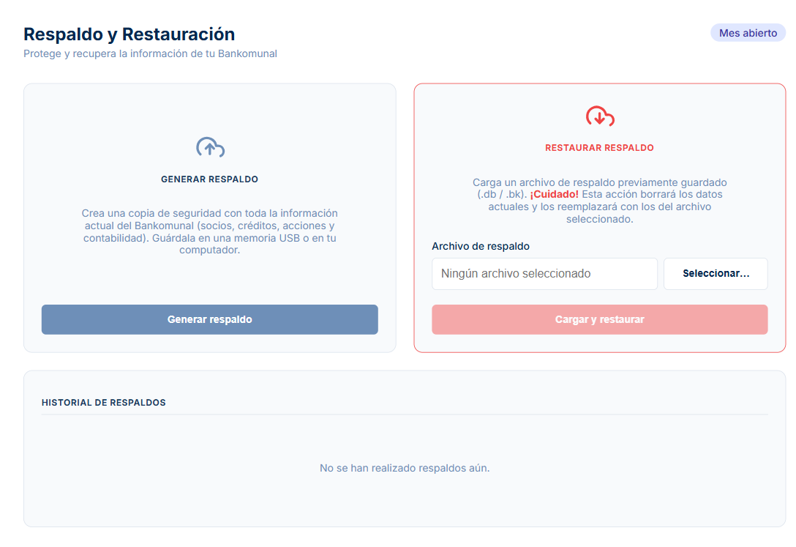
Figura 40. Pantalla de Respaldo y Restauración

11.1 Generar un respaldo
- Presione Generar respaldo.
- En la ventana Guardar como, el sistema ya propone el nombre del archivo: el nombre del Bankomunal y la fecha de hoy, por ejemplo Bankomunal_La_Esperanza_2026-10-11.bankomunal. Elija dónde guardarlo (de preferencia una memoria USB, no solo el mismo computador) y confirme.
- El respaldo aparece en el Historial de respaldos, con fecha y quién lo generó.
Si hace dos respaldos el mismo día, Windows le avisará que el archivo ya existe; elija si lo reemplaza o cambie el nombre.
Haga respaldo con frecuencia
Genere un respaldo después de cada cierre de mes y guárdelo fuera del computador. Es lo que le permite recuperar la información si algo falla.

11.2 Restaurar un respaldo
- En Archivo de respaldo, presione Seleccionar… y elija el archivo guardado (.db / .bk).
- Presione Cargar y restaurar y confirme la advertencia.
Restaurar reemplaza los datos actuales
La restauración borra la información actual del Bankomunal y la reemplaza por la del archivo. Hágala solo si está seguro.
El sistema solo acepta respaldos del mismo Bankomunal: si el archivo es de otro banco, lo rechaza.
Antes de restaurar, si puede, genere un respaldo del estado actual.
La restauración queda anotada en Auditoría.

11.3 Llevar un Bankomunal a otro computador (importar un respaldo)
El respaldo sirve también para instalar un Bankomunal en otro computador o recuperarlo en uno nuevo. Para esto el programa Bankomunales debe estar instalado en ese computador. Una vez instalado, Windows reconoce los archivos .bankomunal como respaldos de Bankomunales y les pone el ícono de la aplicación.
- Copie el archivo de respaldo al computador (por ejemplo, desde la memoria USB).
- Haga doble clic sobre el archivo en el Explorador de archivos. Se abre Bankomunales con la ventana Importar Bankomunal.
- Si el programa pide la contraseña, escríbala y presione Continuar.
- El sistema reconoce el archivo y muestra el nombre del Bankomunal. Presione Importar e ingresar.
- Espere unos segundos. Al terminar, el Bankomunal queda disponible y se abre directamente su Inicio.
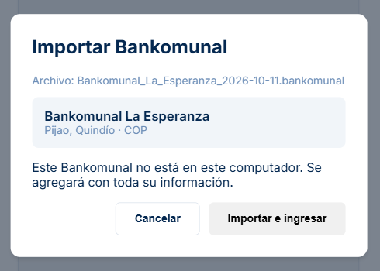
Figura 41. Ventana “Importar Bankomunal” al abrir un respaldo con doble clic
- Si el programa ya estaba abierto, la ventana aparece en esa misma ventana: no se abre una segunda copia.
- También puede importar desde la pantalla de ingreso, con el botón Importar respaldo… (junto a + Crear otro Bankomunal), eligiendo el archivo.
- Si el Bankomunal ya existe en ese computador, el sistema lo avisa en rojo: continuar reemplaza sus datos por los del archivo. Antes de reemplazar, el sistema guarda una copia de lo que había en la carpeta de datos, por si el archivo no era el esperado.
- Si en ese computador hay otro Bankomunal con el mismo nombre (pero distinto), el sistema no importa y pide cambiarle el nombre primero.
Archivos de respaldo viejos
Los respaldos hechos antes con extensión .db o .bk se siguen pudiendo importar desde Importar respaldo…; solo que no se abren con doble clic.

12. Auditoría
La Auditoría es la bitácora del sistema: un registro automático de los cambios importantes. Sirve para saber quién cambió qué y cuándo.
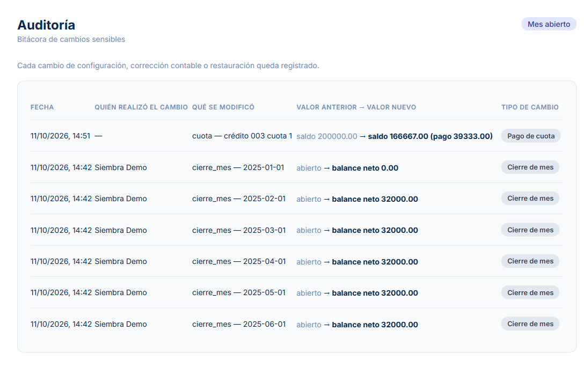
Figura 42. Bitácora de auditoría
Cada fila indica la fecha y hora, la persona que realizó el cambio (el nombre que escribió al confirmarlo), qué se modificó, el valor anterior y el nuevo, y el tipo de cambio.
Quedan registrados, entre otros: los cambios de configuración, las correcciones contables, los cierres de mes, los pagos de cuotas y las restauraciones de respaldo.
Escriba siempre su nombre real
Los campos “Tu nombre” y “Quién ejecuta el cierre” alimentan esta bitácora. Si se escriben nombres inventados, la bitácora pierde su utilidad.

13. Rutina recomendada del mes
Esta es una secuencia sugerida para la reunión mensual de la Junta.

Durante la reunión
- Socios nuevos: registrarlos en Socios y, si compran acciones, en Acciones → Compra de Acciones.
- Pagos: registrar los pagos de cuotas y abonos en Créditos → Pago, con la fecha real de pago.
- Solicitudes: cargar las solicitudes nuevas, decidirlas en la Bandeja y desembolsar las aprobadas.
- Otros movimientos: anotar en Caja los gastos, ingresos extra, donaciones y bienes.
- Retiros: registrar en Acciones → Liquidación los socios que se retiran o venden acciones.

Al terminar el mes
- Abra Cuadre y Cierre de Mes → Cuadre y Balance, elija el mes y presione Previsualizar cuadre.
- Si el balance no cuadra, revise el Libro y los registros del mes, corrija y repita el cuadre.
- Cuando cuadre, vaya a Ejecutar Cierre y ciérrelo con su nombre.
- En Acciones → Reparto de Ganancias, revise las ganancias y, si hay acciones que cumplen el año, presione Registrar pagos de ganancias.
- Genere un respaldo y guárdelo en una memoria USB.

14. Mensajes frecuentes y cómo resolverlos
Cuando una operación no se puede hacer, el sistema muestra un mensaje en rojo que explica el motivo. No se guarda nada a medias. Estos son los más comunes:
Mensaje (resumido) | Qué pasó | Qué hacer
El PPCFC del mes está por debajo del 80%: este mes no se vende | El Bankomunal tiene poco dinero colocado en créditos. | Esperar al mes siguiente o colocar más créditos.
La compra supera el cupo de venta disponible del mes | Se quiere comprar más de lo que queda del cupo autorizado. | Reducir el monto o comprar el mes siguiente.
El socio no puede comprar más acciones este mes: el tope por socio… | Ya alcanzó su máximo mensual. | Esperar al mes siguiente.
Con esta compra el socio quedaría con más del 15%… | Se supera el tope de participación. | Reducir el monto.
Con un valor nominal de $ 10.000 el monto debe ser múltiplo exacto | El monto no es divisible por el valor de la acción. | Escribir un múltiplo (por ejemplo $ 50.000, $ 60.000).
Ya existe un socio registrado con la cédula… | La cédula ya está en el Bankomunal. | Buscar al socio en la lista en vez de crearlo otra vez.
El Bankomunal ya tiene 19 socios activos… | Se llegó al máximo permitido. | No se pueden registrar más socios.
El monto solicitado supera 5 veces las acciones propias del socio | Incumple la relación 1 a 5. | Reducir el monto o aumentar las acciones del socio.
Los fiadores deben garantizar el 20% del crédito… | Las acciones comprometidas por el fiador no alcanzan. | Subir las acciones en garantía o sumar otro fiador.
No se permiten fiadores cruzados | Dos socios se avalan entre sí. | Elegir otro fiador.
Todo crédito debe tener al menos un fiador | No se eligió fiador. | Elegir un fiador socio.
La solicitud ya fue decidida | Se intenta decidir de nuevo una solicitud. | Ya no se puede cambiar; si hace falta, registrar una solicitud nueva.
El pago excede lo que debe esta cuota | El valor es mayor que mora + interés + capital de la cuota. | Usar Cuotas a pagar para pagar varias, o Abono a capital para adelantar.
Termine de pagar la cuota en curso antes de abonar a capital | Hay una cuota a medias. | Completar el pago de la cuota y luego abonar.
No se puede retirar por completo: … respaldan un crédito como FIADOR | El socio es fiador de un crédito vigente. | Esperar a que el crédito se pague o cambiar la garantía.
El Fondo para Gastos tiene … disponible y el gasto es de … | El gasto es mayor que el fondo. | Registrar un ingreso al fondo primero, o reducir el gasto.
No se puede cerrar …: el balance no cuadra | Activo y pasivo difieren. | Revisar el Libro y los registros del mes, corregir y volver a cuadrar.
No se puede cerrar … porque el mes anterior sigue abierto | Se saltó un mes. | Cerrar primero el mes anterior.
El archivo de respaldo pertenece a otro Bankomunal | Se eligió una copia de otro banco. | Elegir el respaldo del Bankomunal correcto.

Si el mensaje no aparece aquí
Léalo con calma: casi siempre dice qué falta o qué regla se incumple. Si no queda claro, anote el mensaje exacto y consúltelo con quien administra el sistema antes de repetir la operación.

15. Glosario
Término | Definición
Abono a capital | Pago adelantado que va completo a reducir la deuda, sin pagar interés adicional.
Acciones comprometidas | Acciones que respaldan un crédito vigente; no se pueden vender ni retirar.
Acciones libres | Acciones del socio que no respaldan ningún crédito.
Activo | Lo que tiene el Bankomunal: efectivo, créditos por cobrar y bienes.
Cartera | Total de lo que los socios deben por créditos vigentes.
Colocación | Porcentaje del dinero del Bankomunal que está prestado en créditos.
Comodato | Bien prestado por un tercero; no es propiedad del Bankomunal.
Cuadre | Comprobación de que Activo = Pasivo.
Devengo | Ganancia que ya le corresponde a una acción pero que se paga al cumplir un año.
Fiador | Socio que respalda un crédito de otro socio con sus acciones.
Fondo de Gastos | Parte de las ganancias apartada para gastos de la Junta.
Fondo de Incobrables | Reserva para cubrir deudas de socios que se retiran sin poder pagarlas.
Libro | Registro de todos los ingresos y egresos de la caja.
Mora | Interés extra por pagar una cuota tarde.
Pasivo | Lo que el Bankomunal les debe a sus dueños: capital en acciones, fondos y ganancias por pagar.
PPCFC | Promedio de colocación del fondo de crédito en los últimos 3 meses. Decide cuántas acciones pueden venderse.
Refinanciar | Reemplazar un crédito vigente por uno nuevo con otras condiciones.
Saldo decreciente | Forma de calcular el interés sobre lo que falta por pagar, no sobre el monto original.
Valor nominal | Precio de cada acción (por defecto $ 10.000).

Anexo A. Reglas del reglamento que el sistema aplica
El sistema aplica estas reglas de forma automática; no hace falta recordarlas al registrar.
Tema | Regla
Socios | Entre 8 y 19 socios por Bankomunal. Ningún socio puede tener más del 15% del total de acciones (desde el tercer mes de operación).
Créditos | Monto máximo de 5 veces las acciones propias. Garantía mínima combinada de 40% (20% socio + 20% fiador). Al menos 1 y máximo 2 fiadores, que deben ser socios y no cruzados.
Cuotas | El interés de cada cuota se calcula sobre el saldo pendiente.
Mora | Sin mora hasta el fin del mes de vencimiento; después, interés de mora sobre el valor de la cuota, prorrateado por día.
Venta de acciones | Depende del PPCFC: menor a 80% no se vende; 80–90%, hasta 10% del total; 90–100%, hasta 15%. Un socio puede comprar hasta el 20% del cupo del mes.
Ganancias | Se pagan un año después de la compra de la acción, en el mismo mes. Si la acción se liquida antes, no hay ganancia de ese año y esta queda para el colectivo.
Fondos | Fondo para Gastos: mínimo 5% de las ganancias, recomendado 10%. Fondo de Incobrables: mínimo 5%, recomendado 10%, con tope de 20% del capital en acciones.
Retiro | Un fiador no puede retirar acciones comprometidas mientras el crédito esté vigente. Si el socio queda debiendo, el faltante lo cubre el Fondo de Incobrables.
Cierre | Los meses se cierran en orden y solo si el balance cuadra.
Valor de la acción | Se puede configurar por Bankomunal; cada compra conserva el valor que tenía al comprarse.

Anexo B. Datos de ejemplo de este manual
Para que los ejemplos sean fáciles de seguir, el manual usa dos Bankomunales ficticios:
- Banco Demo: cuatro socios con 100 acciones cada uno, créditos vigentes y seis meses ya cerrados. Se usó para las pantallas de socios, créditos, pagos y retiros.
- Bankomunal La Esperanza: un banco nuevo con cuatro socios que compraron 10 acciones cada uno. Se usó para el cuadre, el cierre, el reparto y el resto de las pantallas.
Los nombres, cédulas y valores son inventados; cualquier parecido con personas reales es coincidencia.

